1. Đặt vấn đề
Việc tập luyện tập trung chủ yếu vào các nhóm cơ mạnh thông qua các động tác quen thuộc theo đặc thù từng môn là đặc điểm chung của nhiều môn thể thao. Đồng thời, việc tập luyện đốt cháy giai đoạn, chú trọng quá nhiều vào nguyên tắt chuyên môn hoá mà bỏ qua giai đoạn phát triển sức mạnh toàn diện là nguyên nhân dẫn đến việc mất cân đối cho các nhóm cơ, các bộ phận của cơ thể. Điều này gây ra nguy cơ chấn thương cao đối với vận động viên (Bompa, 1996; Fleck & Kraemer, 2006).
Khi sự chênh lệch sức mạnh (SM) giữa cơ đồng vận và đối vận của một khớp càng lớn thì nguy cơ chấn thương khớp đó càng cao (theo tiêu chuẩn đánh giá của Biodex). Do đó, rất cần lưu ý đến sự chênh lệch này trong quá trình huấn luyện thể thao. Huấn luyện viên (HLV) cần kiểm tra và có chương trình huấn luyện nhằm giảm sự chênh lệch SM giữa cơ đồng vận/đối vận, từ đó nguy cơ chấn thương của vận động viên (VĐV) cũng giảm đi (Tudor Bompa, 1996, Fleck & Kraemer, 2000; Bill Sullivan, 2013).
Theo Castagna (2009) đánh giá về yêu cầu thể lực của cầu thủ Futsal trong trận đấu đã kết luận rằng: Cầu thủ chạy tốc độ 121m/ phút (105 - 137) và 5% (1 - 11) và 12% (3,8 - 19,5) thời gian thi đấu tương ứng để thực hiện chạy nước rút và chạy tốc độ cao. Trung bình (TB) người chơi thực hiện chạy nước rút cứ sau ∼79 giây trong thi đấu. Chính việc tăng tốc và giảm tốc liên tục đòi hỏi cầu thủ phải có sức mạnh ở các nhóm cơ đồng vận và đối vận.
Qua nhiều năm thi đấu và tham gia công tác huấn luyện Futsal nước nhà, tôi nhận thấy đây là lĩnh vực rất mới, chưa được quan tâm nghiên cứu và huấn luyện tại Việt Nam. Việc này có thể dẫn đến nguy cơ chấn thương cho VĐV do sự phát triển mất cân đối ở các nhóm cơ đồng vận và đối vận của một khớp. Xuất phát từ những vấn đề thực tiễn nêu trên, việc tiến hành nghiên cứu đề tài “Hiệu quả chương trình huấn luyện nhằm cân đối sức mạnh giữa cơ đồng vận và đối vận cho vận động viên Futsal trình độ cao Việt Nam” là cần thiết trong giai đoạn hiện nay.
Mục đích:
Thông qua việc đánh giá mức độ chênh lệch sức mạnh giữa cơ đồng vận - đối vận theo tiêu chuẩn và biên độ chuyển động của các khớp chi dưới, xây dựng và đánh giá hiệu quả chương trình huấn luyện nhằm cân đối sức mạnh giữa các nhóm cơ đồng vận - đối vận và biên độ chuyển động ở các khớp chi dưới.
Mục tiêu nghiên cứu:
Mục tiêu 1. Thực trạng sức mạnh, tỷ lệ đồng vận/đối vận và ROM của các khớp chi dưới.
Mục tiêu 2. Xây dựng chương trình huấn luyện sức mạnh cho các nhóm cơ đồng vận và đối vận cho VĐV Futsal trình độ cao Việt Nam.
Mục tiêu 3. Đánh giá hiệu quả chương trình huấn luyện sức mạnh các nhóm cơ đồng vận và đối vận cho VĐV Futsal trình độ cao Việt Nam.
Giả thuyết nghiên cứu:
(1) Có sự chênh lệch sức mạnh giữa cơ đồng vận và đối vận ở vận động viên Futsal.
(2) Tỷ lệ đồng vận/đối vận các khớp chi dưới của VĐV Futsal trình độ cao Việt Nam chưa đạt tiêu chuẩn an toàn theo tiêu chuẩn Biodex.
(3) Chương trình phát triển sức mạnh theo chu kỳ của Bompa có hiệu quả phát triển sức mạnh các nhóm cơ yếu, từ đó cân đối tỷ lệ đồng vận/đối vận các khớp chi dưới cho VĐV Futsal trình độ cao Việt Nam.
2. Những đóng góp mới của luận án
- Đánh giá thực trạng sức mạnh và thể lực của VĐV Futsal trình độ cao Việt Nam: Có sự chênh lệch sức mạnh thể hiện qua các giá trị mô men lực đỉnh (N/m), mô men lực đỉnh/ cân nặng cơ thể (PT/BW) và công suất trung bình (W) trong chuyển động gập/duỗi ở 3 khớp. Chứng tỏ có sự mất cân đối sức mạnh cơ đồng vận và đối vận ở cả 3 khớp. Cơ đối vận (gập) đều yếu hơn cơ đồng vận (duỗi) ở 3 khớp gối, hông và cổ chân ở tất cả 18/18 VĐV. Biên độ chuyển động khớp của các VĐV đều đạt theo mức khuyến cáo của các tổ chức y tế và các công bố trên thế giới. Điều này chứng tỏ biên độ hoạt động các khớp ở mức tốt, độ linh hoạt cao. Tất cả 18/18 VĐV đều có sự chênh lệch sức mạnh giữa 2 chân. Mức độ chênh lệch từ 0.1 đến 0.95m. Các chỉ số đánh giá trình độ thể lực chung của VĐV Futsal trình độ cao Việt Nam ở mức trung bình và thấp hơn so với các công bố trong nước và trên thế giới.
- Đã lựa được 20 bài tập phù hợp để phát triển sức mạnh gập - duỗi cho 3 khớp: gối (8 bài tập), hông (8 bài) và cổ chân (4). Đã xác định được các thông số tập luyện của chương trình thực nghiệm 8 tuần, chia thành 2 giai đoạn: (a) Thích nghi giải phẫu – 4 tuần và (b) Phát triển sức mạnh tối đa – 4 tuần. Thời gian thực nghiệm chương trình ở giai đoạn chuẩn bị chung theo kế hoạch huấn luyện của đội. Căn cứ theo trình độ và đặc thù của từng VĐV, đã xây dựng giáo án, chương trình tập luyện 8 tuần cho từng VĐV.

- Kết quả cho thấy chương trình thực nghiệm (TN) có hiệu quả rõ rệt đối với các VĐV Futsal trình độ cao Việt Nam. Sự khác biệt về Mô-men lực đỉnh (N/m), Mô-men lực đỉnh/ cân nặng cơ thể (Nm/kg) và công suất trung bình (W) ở 3 khớp sau thực nghiệm đều phát triển tích cực, đều có ý nghĩa thống kê ở ngưỡng xác suất p<0.05. Tỷ lệ đồng vận/đối vận ở 3 khớp của VĐV Futsal Thái Sơn Bắc (TSB) đều biến đổi tích cực, tịnh tiến đến giá trị tối ưu, có thể kết luận chương trình TN hiệu quả và đạt được mục tiêu là phát triển SM nhóm cơ yếu. Tuy nhiên, vẫn chưa đạt tỷ lệ đồng vận/đối vận an toàn ở khớp gối (vẫn còn nguy cơ chấn thương gối cao). Tỷ lệ chênh lệch SM giữa 2 chân ở ngưỡng an toàn (>90%) ở các VĐV Futsal TSB. Biên độ chuyển động khớp có sự tăng trưởng ở 3 khớp: Khớp hông và cổ chân đạt và vượt mức của người bình thường, tuy nhiên khớp gối vẫn chỉ ở mức trung bình. Tương quan Pearson thành tích gập/duỗi gối giữa test sư phạm 3RM (kg) và test đẳng động (Nm) ở mức độ trung bình. Có thể sử dụng test sư phạm thay cho test đẳng động (Nm) bằng máy Biodex trong kiểm tra sức mạnh gập/duỗi gối cho VĐV.
3. Cấu trúc của luận án:

Luận án được trình bày trên 149 trang đánh máy khổ giấy A4 bao gồm các phần sau: Phần mở đầu có 3 trang; Chương 1- Tổng quan vấn đề nghiên cứu có 27 trang; Chương 2- Phương pháp và tổ chức nghiên cứu có 11 trang, Chương 3 - Kết quả nghiên cứu và bàn luận có 106 trang, Kết luận và kiến nghị 2 trang. Luận án có 111 tài liệu tham khảo (10 tiếng Việt, 101 tiếng Anh), 51 bảng, 04 hình, 31 biểu đồ và 12 phụ lục.

Chương 1
TỔNG QUAN CÁC VẤN ĐỀ NGHIÊN CỨU
Để có cơ sở lý luận chặt chẽ và khoa học về “Hiệu quả chương trình huấn luyện nhằm cân đối sức mạnh giữa cơ đồng vận và đối vận cho vận động viên Futsal trình độ cao Việt Nam”, đề tài đã tiến hành tìm hiểu các tài liệu, sách, báo, các công trình nghiên cứu có liên quan, từ đó xây dựng nên phần tổng quan của đề tài gồm 6 phần chính sau:
1.1. Một số khái niệm cơ bản
1.2. Biên độ chuyển động của khớp
1.3. Sự chuyển động của cơ bắp
1.4. Sự mất cân đối giữa các nhóm cơ
1.5. Cơ sở xây dựng chương trình huấn luyện sức mạnh theo chu kỳ (Bompa, 1996)
1.6. Các công trình nghiên cứu có liên quan.

Chương 2
ĐỐI TƯỢNG, PHƯƠNG PHÁP VÀ TỔ CHỨC NGHIÊN CỨU

2.1. Đối tượng nghiên cứu

2.1.1. Đối tượng nghiên cứu
Hiệu quả của chương trình huấn luyện nhằm cân đối sức mạnh giữa cơ đồng vận và đối vận cho VĐV Futsal trình độ cao Việt Nam.

2.1.2. Khách thể nghiên cứu
Nghiên cứu trên 18 VĐV nam đội bóng nam Futsal TSB. Lứa tuổi trung bình: 20.79 ± 3.18, chiều cao: 169,76 ± 4,23 (cm) và cân nặng: 59,88 ± 6,36 (kg). Chỉ số BMI: 20.78. Thời gian đăng ký thi đấu chuyên nghiệp: 3 ± 1.26 (năm). Trình độ: đội mạnh quốc gia.
2.2. Phương pháp nghiên cứu
2.2.1.Phương pháp tổng hợp và phân tích tài liệu
2.2.2.Phương pháp phỏng vấn
2.2.3. Phương pháp kiểm tra sư phạm
2.2.4. Phương pháp kiểm tra y học
2.2.5. Phương pháp thực nghiệm sư phạm
2.2.6. Phương pháp toán học thống kê.

2.3. Tổ chức nghiên cứu

2.3.1. Phạm vi nghiên cứu
Luận án tiến hành nghiên cứu sự biến đổi SM dưới tác động của chương trình thực nghiệm nhằm phát triển SM các nhóm cơ yếu và ROM trong giai đoạn chuẩn bị chung theo đặc thù hoạt động môn Futsal. Phạm vi nghiên cứu khu trú trên 3 khớp chính: Khớp cổ chân, gối và hông. Khách thể nghiên cứu là đội bóng nam Futsal TSB để kiểm chứng hiệu quả chương trình thực nghiệm.

2.3.2. Thời gian nghiên cứu
Được tiến hành trong 36 tháng, từ tháng 11 năm 2020 đến tháng 11 năm 2023, được chia làm 4 giai đoạn.

2.3.3. Địa điểm nghiên cứu
- Trường Đại học Thể dục thể thao Thành phố Hồ Chí Minh.
- Trường Đại học Thể dục thể thao Đà Nẵng.
- Liên đoàn Bóng đá Việt Nam.
- Bệnh viện Thể thao Việt Nam.

Chương 3

KẾT QUẢ NGHIÊN CỨU VÀ BÀN LUẬN

3.1. Thực trạng sức mạnh, tỷ lệ đồng vận/đối vận và ROM của các khớp chi dưới

3.1.1. Lựa chọn và xác định các test đánh giá cho VĐV

Thông qua việc tìm hiểu, thu thập, tổng hợp, phân tích tài liệu trong và ngoài nước, căn cứ vào mục đích, nhiệm vụ chủ yếu của giai đoạn huấn luyện, căn cứ vào đặc điểm của CLB, đề tài đã lựa chọn được 12 test, trong đó có 06 test đánh giá sức mạnh đẳng động (Khớp gối 60⁰/s và 240⁰/s; Khớp hông 45⁰/s và 180⁰/s; Khớp cổ chân 60⁰/s và 120⁰/s) và 06 test đánh giá biên độ chuyển động khớp (Gập hông; Duỗi hông; Gập gối; Gập gan bàn chân (Doirsi); Duỗi gối; Gập mu bàn chân (Plantar). Đây là những test có quy chuẩn và tiêu chuẩn, được khoa học trong nước và quốc tế công nhận rộng rãi trong những nghiên cứu mới hiện nay (Luận án đã kết hợp với Bệnh viện Thể thao Việt Nam (Tổng cục TDTT) tiến hành kiểm tra, đánh giá sức mạnh đẳng động bằng các phương tiện, trang thiết bị kiểm tra hiện đại được sản xuất từ các thương hiệu uy tín trên thế giới (Biodex Medical System, Shirley, N.Y. 11967; Model: 830-210; Số serial: 10021381; Nơi sản xuất: Mỹ – 2007). Do đó, nghiên cứu sẽ không kiểm chứng lại các chỉ số, chỉ tiêu và test này khi kiểm tra, đánh giá sức mạnh đẳng động cho VĐV nam CLB Futsal TSB).

Đối với các test sư phạm, qua tham khảo tài liệu chuyên môn và kinh nghiệm của các chuyên gia, các nhà khoa học, sau khi đã loại bớt các test không phù hợp, sơ bộ lựa chọn được 22 test đặc trưng đánh giá thể lực cho VĐV nam Futsal TSB.

Để xác định được tầm quan trọng của các chỉ số, test được sử dụng trong thực tiễn và khả thi với điều kiện cho VĐV Futsal, nghiên cứu tiến hành xây dựng phiếu phỏng vấn để phỏng vấn các huấn luyện viên, chuyên gia và các nhà chuyên môn đã và đang tham gia công tác huấn luyện, điều hành và quản lý môn Futsal. Từ 30 phiếu phát ra thu về 28 phiếu chiếm tỷ lệ 93.3%. Kết quả tính toán về tỷ lệ % mức độ quan trọng sử dụng các chỉ tiêu (test) được giới thiệu qua bảng 3.2.

Bảng 3.2. Kết quả phỏng vấn lựa chọn các chỉ số, test sư phạm đánh giá thể lực cho VĐV (n = 28)
Nội dung | TT | Tên test | LẦN 1 |  |  | Tổng  điểm | Tỷ lệ  (%) | LẦN 2 |  |  | Tổng  điểm | Tỷ lệ  (%) | Tỷ lệ  trung bình  (%)
Nội dung | TT | Tên test | 1 | 2 | 3 | Tổng  điểm | Tỷ lệ  (%) | 1 | 2 | 3 | Tổng  điểm | Tỷ lệ  (%) | Tỷ lệ  trung bình  (%)
Sức mạnh  tối đa | 1 | Ngồi đá tạ 1RM (kg) | 10 | 8 | 10 | 56 | 66.67 | 9 | 10 | 9 | 56 | 66.67 | 66.67
Sức mạnh  tối đa | 2 | Ngồi đá tạ 3RM (kg) | 15 | 8 | 5 | 66 | 78.57 | 13 | 10 | 5 | 64 | 76.19 | 77.38
Sức mạnh  tối đa | 3 | Nằm gập tạ 1RM (kg) | 7 | 4 | 17 | 46 | 54.76 | 8 | 8 | 12 | 51 | 60.71 | 57.74
Sức mạnh  tối đa | 4 | Nằm gập tạ 3RM (kg) | 16 | 4 | 8 | 64 | 76.19 | 15 | 5 | 8 | 63 | 75.00 | 75.60
Sức bền | 5 | Yo-Yo IE 2 (m) | 10 | 11 | 7 | 59 | 70.24 | 11 | 12 | 5 | 62 | 73.81 | 72.02
Sức bền | 6 | Yo-Yo IR 1 (m) | 17 | 8 | 3 | 70 | 83.33 | 18 | 8 | 2 | 72 | 85.71 | 84.52
Phòng tránh chấn thương | 7 | Bật nhảy 1 chân 3 bước (m) | 8 | 12 | 8 | 56 | 66.67 | 8 | 12 | 8 | 56 | 66.67 | 66.67
Phòng tránh chấn thương | 8 | Bật nhảy 1 chân 7 bước (m) | 10 | 11 | 7 | 59 | 70.24 | 11 | 12 | 5 | 62 | 73.81 | 72.02
Phòng tránh chấn thương | 9 | Bật nhảy 1 chân 5 bước (m) | 18 | 6 | 4 | 70 | 83.33 | 17 | 6 | 5 | 68 | 80.95 | 82.14
Phòng tránh chấn thương | 10 | Bật nhảy 1 chân 25m (m) | 2 | 6 | 20 | 38 | 45.24 | 5 | 6 | 17 | 44 | 52.38 | 48.81
Mềm dẻo | 11 | Dẻo gập thân (cm) | 16 | 8 | 4 | 68 | 80.95 | 17 | 7 | 4 | 69 | 82.14 | 81.55
Mềm dẻo | 12 | Ngồi gập thân (cm) | 2 | 9 | 17 | 41 | 48.81 | 2 | 9 | 17 | 41 | 48.81 | 48.81
Thăng bằng | 13 | The beam balance test (s) | 8 | 9 | 11 | 53 | 63.10 | 9 | 9 | 10 | 55 | 65.48 | 64.29
Thăng bằng | 14 | Y balance test (cm) | 17 | 6 | 5 | 68 | 80.95 | 18 | 6 | 4 | 70 | 83.33 | 82.14
Sức nhanh linh hoạt | 15 | T test (s) | 9 | 6 | 13 | 52 | 61.90 | 10 | 5 | 13 | 53 | 63.10 | 62.50
Sức nhanh linh hoạt | 16 | Illinois test (s) | 5 | 6 | 17 | 44 | 52.38 | 7 | 6 | 15 | 48 | 57.14 | 54.76
Sức nhanh linh hoạt | 17 | 505 test (s) | 8 | 7 | 13 | 51 | 60.71 | 9 | 7 | 12 | 53 | 63.10 | 61.90
Sức nhanh linh hoạt | 18 | Arrowhead test (s) | 16 | 9 | 3 | 69 | 82.14 | 17 | 9 | 2 | 71 | 84.52 | 83.33
Thể lực chuyên môn | 19 | Dẫn bóng tốc độ 15m (s) | 8 | 8 | 12 | 52 | 61.90 | 10 | 8 | 11 | 48 | 57.14 | 59.52
Thể lực chuyên môn | 20 | Dẫn bóng tốc độ 30m (s) | 6 | 5 | 17 | 45 | 53.57 | 7 | 6 | 15 | 48 | 57.14 | 55.36
Thể lực chuyên môn | 21 | Ronaldo test (s) | 7 | 7 | 14 | 49 | 58.33 | 8 | 9 | 11 | 53 | 63.10 | 60.71
Thể lực chuyên môn | 22 | Short Dribbling test (s) | 17 | 8 | 3 | 70 | 83.33 | 18 | 8 | 2 | 72 | 85.71 | 84.52

Từ bảng 3.2, nghiên cứu quy ước chọn các chỉ tiêu được lựa chọn đạt trên 75% thì được chọn (qua hai lần phỏng vấn). Theo quy ước này đã chọn được 08 test có tỷ lệ trung bình được chọn giữa hai lần trên 75% (Ngồi duỗi gối 3RM (kg); Nằm gập gối 3RM (kg); Bật xa 1 chân 5 bước (m); Yo-Yo IR1 (m); Dẻo gập thân (cm); Y Balance (cm); Arrowhead test (s); Short Dribbling test (s)). Tất cả 08 test được chọn qua 2 lần phỏng vấn nêu trên đều được tiến hành kiểm nghiệm độ tin cậy của kết quả phỏng vấn, kết quả kiểm nghiệm được trình bày ở bảng 3.3.
Bảng 3.3. Kết quả kiểm định Wilconxon giữa 2 lần phỏng vấn
Test Statistics^{b} | Phỏng vấn Test lần 2 - Phỏng vấn Test lần 1
Z | -.670ª
Asymp. Sig. (2-tailed) | .503
a. Based on negative ranks.
b. Wilcoxon Signed Ranks Test.
Đặt giả thiết H_{o}: Hai trị trung bình của 2 tổng thể là như nhau. Từ kết quả trên, ta thấy mức ý nghĩa quan sát của kiểm định giữa 2 lần phỏng vấn test là sig. = 0.503 > 0.05. Do đó ta chấp nhận giả thiết H_{o}. Kết luận rút ra: theo kiểm định Wilcoxon, có tính trùng hợp và ổn định giữa 2 lần phỏng vấn.
Từ kết quả kiểm định ở bảng 3.3 có thể khẳng định tất cả 08 test sư phạm này được lựa chọn để đánh giá thể lực cho VĐV nam câu lạc bộ Futsal TSB là chính xác và phù hợp với thực tiễn.

3.1.2. Thực trạng sức mạnh ở 3 khớp của VĐV Futsal TSB

3.1.2.1. Thực trạng Mômen lực đỉnh (Peak Torque)
Kết quả thực trạng mômen lực đỉnh, mômen lực đỉnh/ cân nặng cơ thể và công suất trung bình của nhóm cơ khớp gối, hông và cổ chân của chân thuận, chân nghịch và trung bình 2 chân được trình bày ở bảng 3.4, 3.5 và 3.6:

Bảng 3.4. Thực trạng mômen lực đỉnh

THÔNG SỐ |  |  | SD₁ | Cv% |  | SD₁ | Cv%
Khớp gối |  | 60⁰/s |  |  | 240⁰/s
Duỗi gối | Chân thuận (Nm) | 214.39 | 13.88 | 6.47 | 117.07 | 10.87 | 9.29
Duỗi gối | Chân nghịch (Nm) | 204.24 | 22.67 | 11.1 | 109.54 | 9.87 | 9.01
Duỗi gối | TB 2 chân (Nm) | 209.31 | 16.74 | 8.00 | 113.31 | 7.75 | 6.84
Gập gối | Chân thuận (Nm) | 103.86 | 8.73 | 8.40 | 87.17 | 6.14 | 7.04
Gập gối | Chân nghịch (Nm) | 98.62 | 10.36 | 10.5 | 79.45 | 6.13 | 7.72
Gập gối | TB 2 chân (Nm) | 101.24 | 8.42 | 8.32 | 83.3 | 4.18 | 5.02
Khớp hông |  | 45⁰/s |  |  | 180⁰/s
Duỗi đùi | Chân thuận (Nm) | 151.45 | 14.71 | 9.71 | 130.48 | 12.76 | 9.78
Duỗi đùi | Chân nghịch (Nm) | 139.22 | 11.07 | 7.95 | 129.14 | 15.30 | 11.85
Duỗi đùi | TB 2 chân (Nm) | 145.73 | 10.14 | 6.96 | 129.81 | 9.91 | 7.64
Gập đùi | Chân thuận (Nm) | 116.99 | 13.04 | 11.15 | 76.78 | 8.71 | 11.35
Gập đùi | Chân nghịch (Nm) | 103.91 | 11.54 | 11.10 | 68.76 | 8.40 | 12.22
Gập đùi | TB 2 chân (Nm) | 110.4 | 11.09 | 10.04 | 72.76 | 6.34 | 8.72
Khớp cổ chân |  | 60⁰/s |  |  | 120⁰/s
Duỗi cổ chân (plantar flexsion) | Chân thuận (Nm) | 83.57 | 7.03 | 8.42 | 53.17 | 6.85 | 12.89
Duỗi cổ chân (plantar flexsion) | Chân nghịch (Nm) | 73.90 | 9.10 | 12.31 | 48.07 | 4.54 | 9.45
Duỗi cổ chân (plantar flexsion) | TB 2 chân (Nm) | 78.73 | 5.13 | 6.52 | 50.62 | 4.34 | 8.56
Gập cổ chân (Dorsi flexsion) | Chân thuận (Nm) | 30.67 | 4.52 | 14.72 | 29.61 | 3.47 | 11.73
Gập cổ chân (Dorsi flexsion) | Chân nghịch (Nm) | 26.42 | 5.59 | 21.14 | 23.14 | 4.68 | 20.24
Gập cổ chân (Dorsi flexsion) | TB 2 chân (Nm) | 28.54 | 3.71 | 13.00 | 26.37 | 3.05 | 11.57

Bảng 3.5. Thực trạng mômen lực đỉnh/ cân nặng cơ thể

THÔNG SỐ |  |  | SD₁ | Cv% |  | SD₁ | Cv%
Khớp gối |  | 60⁰/s |  |  | 240⁰/s
Duỗi gối | Chân thuận (%) | 309.56 | 37.98 | 12.27 | 173.96 | 7.33 | 4.21
Duỗi gối | Chân nghịch (%) | 299.1 | 47.08 | 15.74 | 168.08 | 8.61 | 5.12
Duỗi gối | TB 2 chân (%) | 304.33 | 36.47 | 11.98 | 171.02 | 7.05 | 4.12
Gập gối | Chân thuận (%) | 101.57 | 16.05 | 15.81 | 69.21 | 8.52 | 12.31
Gập gối | Chân nghịch (%) | 86.46 | 16.03 | 18.54 | 53.88 | 8.07 | 14.97
Gập gối | TB 2 chân (%) | 94.01 | 12.56 | 13.35 | 61.54 | 6.01 | 9.77
Khớp hông |  | 45⁰/s |  |  | 180⁰/s
Duỗi đùi | Chân thuận (%) | 232.74 | 25.95 | 11.15 | 216.38 | 13.82 | 6.39
Duỗi đùi | Chân nghịch (%) | 214.29 | 20.53 | 9.58 | 205.61 | 14.71 | 7.15
Duỗi đùi | TB 2 chân (%) | 223.51 | 21.86 | 9.78 | 210.97 | 12.12 | 5.75
Gập đùi | Chân thuận (%) | 179.83 | 18.55 | 10.32 | 144.66 | 20.23 | 13.98
Gập đùi | Chân nghịch (%) | 154.81 | 21.83 | 14.10 | 123.81 | 13.98 | 11.30
Gập đùi | TB 2 chân (%) | 167.32 | 15.40 | 9.20 | 134.23 | 14.93 | 11.12
Khớp cổ chân |  | 60⁰/s |  |  | 120⁰/s
Duỗi cổ chân (plantar flexsion) | Chân thuận (%) | 131.43 | 11.43 | 8.69 | 96.93 | 9.02 | 9.31
Duỗi cổ chân (plantar flexsion) | Chân nghịch (%) | 121.79 | 13.40 | 11.00 | 85.68 | 5.82 | 6.79
Duỗi cổ chân (plantar flexsion) | TB 2 chân (%) | 126.6 | 8.97 | 7.07 | 91.30 | 5.58 | 6.11
Gập cổ chân (Dorsi flexsion) | Chân thuận (%) | 48.43 | 6.37 | 13.14 | 42.88 | 3.39 | 9.16
Gập cổ chân (Dorsi flexsion) | Chân nghịch (%) | 36.06 | 8.91 | 24.72 | 31.61 | 5.15 | 16.29
Gập cổ chân (Dorsi flexsion) | TB 2 chân (%) | 42.25 | 6.32 | 14.96 | 37.24 | 3.57 | 9.58
Bảng 3.6. Thực trạng công suất trung bình

THÔNG SỐ |  |  | SD₁ | Cv% |  | SD₁ | Cv%
Khớp gối |  | 60⁰/s |  |  | 240⁰/s
Duỗi gối | Chân thuận (W) | 113.07 | 9.61 | 8.49 | 199.83 | 14.23 | 7.12
Duỗi gối | Chân nghịch (W) | 103.07 | 15.22 | 14.77 | 192.68 | 11.61 | 6.02
Duỗi gối | TB 2 chân (W) | 108.07 | 11.17 | 10.34 | 196.25 | 10.88 | 5.55
Gập gối | Chân thuận (W) | 40.53 | 8.01 | 19.76 | 66.76 | 10.34 | 15.49
Gập gối | Chân nghịch (W) | 32.16 | 6.25 | 19.44 | 53.38 | 11.06 | 20.72
Gập gối | TB 2 chân (W) | 36.34 | 6.21 | 17.10 | 60.06 | 7.38 | 12.28
Khớp hông |  | 45⁰/s |  |  | 180⁰/s
Duỗi đùi | Chân thuận (W) | 57.41 | 7.89 | 13.75 | 119.21 | 19.58 | 16.42
Duỗi đùi | Chân nghịch (W) | 50.99 | 6.42 | 12.58 | 110.62 | 19.62 | 17.74
Duỗi đùi | TB 2 chân (W) | 54.2 | 6.75 | 12.45 | 114.91 | 17.13 | 14.91
Gập đùi | Chân thuận (W) | 40.79 | 6.41 | 15.72 | 62.98 | 9.53 | 15.13
Gập đùi | Chân nghịch (W) | 37.93 | 4.70 | 12.39 | 56.95 | 6.85 | 12.02
Gập đùi | TB 2 chân (W) | 39.36 | 4.42 | 11.22 | 59.96 | 6.25 | 10.42
Khớp cổ chân |  | 60⁰/s |  |  | 120⁰/s
Duỗi cổ chân (plantar flexsion) | Chân thuận (W) | 18.08 | 4.02 | 22.20 | 13.08 | 2.88 | 21.99
Duỗi cổ chân (plantar flexsion) | Chân nghịch (W) | 16.12 | 2.96 | 18.39 | 12.39 | 2.21 | 17.86
Duỗi cổ chân (plantar flexsion) | TB 2 chân (W) | 17.11 | 4.78 | 20.29 | 12.73 | 1.94 | 15.25
Gập cổ chân (Dorsi flexsion) | Chân thuận (W) | 10.66 | 2.87 | 26.88 | 11.16 | 2.64 | 23.69
Gập cổ chân (Dorsi flexsion) | Chân nghịch (W) | 8.12 | 1.83 | 22.51 | 9.29 | 1.78 | 19.21
Gập cổ chân (Dorsi flexsion) | TB 2 chân (W) | 9.42 | 1.83 | 19.38 | 10.22 | 1.57 | 15.34

Bàn luận: Mômen lực đỉnh khớp gối ở 2 tốc độ chậm và trung bình (60⁰/s và 240⁰/s) của VĐV Futsal TSB đều ở mức trung bình và thấp hơn các công bố. Cụ thể kết quả cho thấy Mômen lực đỉnh trung bình 2 chân lần lượt duỗi và gập gối tốc độ 60⁰/s của VĐV Futsal TSB là 209.31 ± 16.74 và 101.24 ± 8.42, thấp hơn so với VĐV Futsal Brazil là 214.7 ± 49.6 và 136.6 ± 31.7 (Renan, 2018); VĐV bóng đá Brazil là 223.95 ± 34.6 và 126.35 ± 47.7 (Claudio, 2017); VĐV bóng đá Tây Ban Nha là 247.32 ± 37.77 và 147.69 ± 23.00 (Monika Grygorowicz, 2017). Ở tốc độ 240⁰/s, VĐV Futsal TSB là 113.31 ± 7.75 và 83.3 ± 4.18, thấp hơn so với VĐV Futsal Brazil là 177.45 ± 52.55 và 120.1 ± 39.2 (Renan, 2018); VĐV bóng đá Brazil là 127.5 ± 23.5 và 81 ± 14.5 (Rodrigo, 2020).
Các kết quả ở các thông số về mômen lực đỉnh/ cân nặng cơ thể, công suất trung bình cũng có giá trị tương tự.
Từ đó, chúng ta có thể nhận định có sự chênh lệch sức mạnh thể hiện qua các giá trị mômen lực đỉnh (N/m), mômen lực đỉnh/ cân nặng cơ thể (PT/BW) và công suất trung bình (W) trong chuyển động gập/duỗi ở 3 khớp. Chứng tỏ có sự mất cân đối sức mạnh cơ đồng vận và đối vận ở cả 3 khớp, đặc biệt là ở khớp gối (42.61% so với tiêu chuẩn là 61%). Cơ đối vận (gập) đều yếu hơn cơ đồng vận (duỗi) ở 3 khớp gối, hông và cổ chân ở tất cả 18/18 VĐV.

3.1.3. Tỷ lệ cơ đồng vận và đối vận ở 3 khớp của VĐV
Kết quả thực trạng tỷ lệ cơ đồng vận và đối vận ở 3 khớp của VĐV Futsal TSB được trình bày ở bảng 3.13.

Bảng 3.13. Thực trạng tỷ lệ cơ đồng vận và đối vận ở 3 khớp của VĐV
THÔNG SỐ
Gập duỗi gối | 60⁰/s | 240⁰/s
Chân thuận (%) | 44.93 |  | 50.76
Chân nghịch (%) | 40.30 |  | 48.59
TB 2 chân (%) | 42.61 |  | 49.68
Tiêu chuẩn (%) | 61 |  | 72
Gập duỗi đùi | 45⁰/s |  | 180⁰/s
Chân thuận (%) | 68.25 |  | 60.27
Chân nghịch (%) | 62.97 |  | 53.14
TB 2 chân (%) | 65.61 |  | 56.65
Tiêu chuẩn (%) | 64 |  | N/A
Gập duỗi cổ chân | 60⁰/s |  | 120⁰/s
Chân thuận (%) | 32.29 |  | 43.18
Chân nghịch (%) | 27.70 |  | 38.64
TB 2 chân (%) | 29.83 |  | 40.91
Tiêu chuẩn (%) | 31 |  | 39
* Bàn luận:
- Ở khớp gối, tỷ lệ này thấp hơn với các công bố của các VĐV bóng đá trẻ của Cộng hoà Czech (52%) (Petr, 2018), với VĐV bóng đá Brazil (56%) (Rodrigo, 2020), VĐV trẻ Taekwondo Thổ Nhĩ Kỳ (53.40%) (Sultan, 2022) và VĐV bóng đá Hy Lạp (56%) (Konstantinos, 2010). Đồng thời, khi so sánh với các VĐV chuyên nghiệp thì có tỷ lệ thấp hơn đáng kể, cụ thể khi so với cầu thủ Futsal chuyên nghiệp của Brazil (64%) (Renan, 2018), với VĐV bóng đá chuyên nghiệp Hàn Quốc (64.1%) (Kyoungkyu Jeon, 2016), với VĐV bóng đá, Futsal và bóng đá bãi biển chuyên nghiệp Brazil có tỷ lệ lần lượt là 80%, 67% và 67% (Claudio, 2017).
* Có thể nhận định: Hầu hết ở khớp gối các VĐV trong các nghiên cứu đều có tỷ lệ H/Q dưới tiêu chuẩn. Khớp hông và cổ chân tuy đã ở mức an toàn, nhưng chân nghịch vẫn còn có nguy cơ chấn thương xay ra. Nhằm hạn chế nguy cơ chấn thương gối, huấn luyện viên cần lưu ý kiểm soát tỷ lệ H/Q để đạt mức tối thiểu là 61% đối với nam. Các chương trình tập luyện nhằm cân đối sức mạnh đồng vận/đối vận cần thực hiện một cách có hệ thống và thường xuyên trong giai đoạn chuẩn bị chung ở tất cả các chu kỳ huấn luyện theo khuyến cáo của các nhà khoa học thể thao.
3.1.4. Thực trạng biên độ chuyển động ở 3 khớp của VĐV

Bảng 3.14. Thực trạng biên độ chuyển động khớp cổ chân
VĐV | BIÊN ĐỘ CHUYỂN ĐỘNG KHỚP CỔ CHÂN
VĐV | GẬP (⁰) |  |  | DUỖI (⁰)
VĐV | CHÂN NGHỊCH | CHÂN THUẬN | CHÊNH LỆCH | CHÂN NGHỊCH | CHÂN THUẬN | CHÊNH LỆCH
F1 | 14 | 20 | 6 | 66 | 55 | -11
F2 | 14 | 11 | -3 | 58 | 57 | -1
F3 | 10 | 11 | 1 | 65 | 50 | -15
F4 | 10 | 8 | -2 | 60 | 50 | -10
F5 | 13 | 13 | 0 | 60 | 52 | -8
F6 | 16 | 12 | -4 | 57 | 57 | 0
F7 | 15 | 13 | -2 | 66 | 54 | -12
F8 | 14 | 9 | -5 | 55 | 60 | 5
F9 | 13 | 10 | -3 | 51 | 65 | 14
F10 | 12 | 11 | -1 | 54 | 64 | 10
F11 | 13 | 16 | 3 | 50 | 55 | 5
F12 | 16 | 18 | 2 | 56 | 50 | -6
F13 | 16 | 18 | 2 | 57 | 54 | -3
F14 | 12 | 13 | 1 | 61 | 68 | 7
F15 | 13 | 14 | 1 | 54 | 59 | 5
F16 | 16 | 14 | -2 | 56 | 67 | 11
F17 | 15 | 16 | 1 | 53 | 63 | 10
F18 | 17 | 20 | 3 | 60 | 68 | 8
 | 13.83 | 13.72 |  | 57.72 | 58.22
SD | 2.04 | 3.61 |  | 4.76 | 6.30
CV% | 14.72 | 26.31 |  | 8.25 | 10.82
Ghi chú: (0): Cân đối; (+) Chân thuận lớn hơn chân nghịch; (-) Chân nghịch lớn hơn Chân thuận

Bảng 3.15. Thực trạng biên độ chuyển động khớp gối
VĐV | BIÊN ĐỘ CHUYỂN ĐỘNG KHỚP GỐI
VĐV | GẬP (⁰) |  |  | DUỖI (⁰)
VĐV | CHÂN NGHỊCH | CHÂN THUẬN | CHÊNH LỆCH | CHÂN NGHỊCH | CHÂN THUẬN | CHÊNH LỆCH
F1 | 135 | 135 | 0 | 8 | 8 | 0
F2 | 138 | 137 | -1 | 8 | 9 | 1
F3 | 134 | 132 | -2 | 9 | 10 | 1
F4 | 135 | 135 | 0 | 7 | 8 | 1
F5 | 128 | 132 | 4 | 8 | 9 | 1
F6 | 138 | 129 | -9 | 9 | 9 | 0
F7 | 132 | 135 | 3 | 9 | 9 | 0
F8 | 130 | 130 | 0 | 8 | 9 | 1
F9 | 129 | 126 | -3 | 7 | 9 | 2
F10 | 125 | 128 | 3 | 9 | 8 | -1
F11 | 125 | 128 | 3 | 10 | 11 | 1
F12 | 135 | 135 | 0 | 8 | 9 | 1
F13 | 125 | 125 | 0 | 9 | 9 | 0
F14 | 135 | 132 | -3 | 9 | 8 | -1
F15 | 123 | 130 | 7 | 7 | 9 | 2
F16 | 130 | 132 | 2 | 11 | 10 | -1
F17 | 124 | 135 | 11 | 7 | 8 | 1
F18 | 130 | 135 | 5 | 8 | 9 | 1
 | 130.61 | 131.72 |  | 8.39 | 8.94
SD | 4.89 | 3.53 |  | 1.09 | 0.8
CV% | 3.74 | 2.68 |  | 13.02 | 8.97
Ghi chú: (0): Cân đối; (+) Chân thuận lớn hơn chân nghịch; (-) Chân nghịch lớn hơn Chân thuận

Bảng 3.16. Thực trạng biên độ chuyển động khớp hông của VĐV (n=18)
VĐV | BIÊN ĐỘ CHUYỂN ĐỘNG KHỚP HÔNG
VĐV | GẬP (⁰) |  |  | DUỖI (⁰)
VĐV | CHÂN NGHỊCH | CHÂN THUẬN | CHÊNH LỆCH | CHÂN NGHỊCH | CHÂN THUẬN | CHÊNH LỆCH
F1 | 130 | 130 | 0 | 19 | 18 | -1
F2 | 125 | 135 | 10 | 18 | 16 | -2
F3 | 120 | 120 | 0 | 16 | 19 | 3
F4 | 120 | 120 | 0 | 20 | 22 | 2
F5 | 120 | 130 | 10 | 20 | 18 | -2
F6 | 125 | 130 | 5 | 18 | 18 | 0
F7 | 125 | 127 | 2 | 20 | 20 | 0
F8 | 125 | 125 | 0 | 16 | 15 | -1
F9 | 120 | 120 | 0 | 15 | 18 | 3
F10 | 130 | 130 | 0 | 14 | 19 | 5
F11 | 110 | 120 | 10 | 16 | 16 | 0
F12 | 130 | 135 | 5 | 20 | 18 | -2
F13 | 140 | 124 | -16 | 18 | 21 | 3
F14 | 118 | 123 | 5 | 18 | 19 | 1
F15 | 130 | 125 | -5 | 16 | 16 | 0
F16 | 113 | 130 | 17 | 19 | 20 | 1
F17 | 125 | 125 | 0 | 17 | 18 | 1
F18 | 110 | 120 | 10 | 14 | 17 | 3
 | 123.11 | 126.06 |  | 17.44 | 18.22
SD | 7.68 | 5.08 |  | 2.04 | 1.83
CV% | 6.24 | 4.03 |  | 11.67 | 10.05
Ghi chú: (0): Cân đối; (+) Chân thuận lớn hơn chân nghịch; (-) Chân nghịch lớn hơn Chân thuận
Bàn luận:
Biên độ chuyển động khớp cổ chân của VĐV TSB lớn hơn ở chỉ số duỗi cổ chân do Hiệp hội Y học Mỹ (AAOS) và các nghiên cứu khác trên thế giới, cụ thể như AAOS = 50⁰; Broon and Azen 54.3⁰ ± 5.9. Điều này cho thấy biên độ chuyển động khớp cổ chân của VĐV là tốt hơn.
Biên độ chuyển động khớp gối của VĐV TSB lớn hơn ở chỉ số gập do Hiệp hội Y học Mỹ (AAOS) và các nghiên cứu khác trên thế giới, cụ thể như AAOS = 135⁰; Broon and Azen 142⁰ ± 5.9; Roach and Miles 132⁰. Điều này cho thấy biên độ chuyển động khớp gối của VĐV là tốt hơn.
Biên độ chuyển động khớp hông của VĐV TSB lớn hơn ở chỉ số gập do Hiệp hội Y học Mỹ (AAOS) và các nghiên cứu khác trên thế giới, cụ thể như AAOS = 120⁰; Broon and Azen 122⁰; Roach and Miles 121⁰. Nhưng nhỏ hơn nghiên cứu của Wanatabe 138⁰. Điều này cho thấy biên độ chuyển động khớp gối của VĐV TSB là ở mức tốt trên thế giới.
Có thể nhận định, chương trình thực nghiệm không có tác động tiêu cực đến sự phát triển độ mềm dẻo của vận động viên. Theo Bompa (1996), “Hiện nay vẫn còn một số quan điểm chưa được chứng minh khoa học cho rằng tập sức mạnh sẽ ảnh hưởng tiêu cực đến sự phát triển sức nhanh, sức bền và mềm dẻo”. Qua kết quả luận án chứng tỏ có sự đồng thuận theo nhận định của Bompa (1996) là tập luyện sức mạnh sẽ không ảnh hưởng đến sự phát triển đến mềm dẻo. Đồng thời, chứng minh nhận định của Sanko (2020) rằng, khả năng linh hoạt khớp cao sẽ có sức mạnh tương đối tốt hơn.

3.1.5. Thực trạng bật xa 1 chân 5 bước của VĐV Futsal TSB
Kết quả thực trạng bật xa 1 chân 5 bước chân thuận, chân nghịch của VĐV Futsal TSB được trình bày ở bảng 3.17.

Bảng 3.17. Thực trạng bật xa 1 chân 5 bước của VĐV Futsal (n=18)
VĐV | Chân nghịch (m) | Chân thuận (m) | Chênh lệch (m)
F1 | 12.33 | 12.36 | 0.03
F2 | 11.35 | 11.85 | 0.5
F3 | 11.15 | 12.23 | 0.08
F4 | 11.95 | 12.85 | -0.1
F5 | 12.18 | 11.62 | -0.56
F6 | 11.15 | 12.23 | 0.08
F7 | 11.23 | 11.78 | 0.55
F8 | 12.15 | 12.95 | 0.8
F9 | 11.96 | 12.6 | 0.64
F10 | 11.36 | 11.66 | 0.3
F11 | 12.14 | 13.56 | -0.58
F12 | 11.95 | 12.76 | 0.81
F13 | 10.6 | 12.91 | 0.5
F14 | 11.56 | 11.96 | 0.4
F15 | 10.98 | 12.45 | 0.37
F16 | 12.5 | 12.9 | 0.4
F17 | 11.23 | 11.98 | 0.75
F18 | 12.15 | 12.91 | 0.95
 | 11.66 | 12.42
SD | 0.55 | 0.55
CV% | 4.68 | 4.39
Ghi chú: (0): Cân đối; (+) Chân thuận lớn hơn chân nghịch; (-) Chân nghịch lớn hơn Chân thuận.
Kết quả bảng 3.17 cho thấy: Chân nghịch có giá trị trung bình = 11.66 ± 0.55, có hệ số biên thiên 10%> Cv% = 4.68% chứng tỏ tập hợp mẫu có độ đồng nhất cao. Chân thuận có giá trị trung bình = 12.42 ± 0.55, có hệ số biên thiên 10%> Cv% = 4.39% chứng tỏ tập hợp mẫu có độ đồng nhất cao.
- Tất cả 18/18 VĐV đều có sự chênh lệch sức mạnh giữa 2 chân. Trong đó có 02/18 VĐV chân nghịch mạnh hơn Chân thuận và 16/18 VĐV Chân thuận mạnh hơn chân nghịch. Mức độ chênh lệch từ 0.1 đến 0.95m. Đây là cơ sở xác định chân yếu của từng VĐV để xây dựng chương trình thực nghiệm riêng biệt cho từng cầu thủ.

3.1.6. Thực trạng các tố chất thể lực của VĐV Futsal TSB
Kết quả thực trạng các tố chất thể lực của VĐV Futsal TSB được trình bày ở bảng 3.18.
Bảng 3.18. Thực trạng các tố chất thể lực (n=18)
VĐV | Ngồi duỗi  gối 3RM (kg) | Nằm gập  gối 3RM (kg) | Yo-Yo IR1 (m) | Dẻo gập thân (cm) | Y Balance (cm) |  | Arrowhead test (s) |  | Short Dribbling test (s)
 |  |  |  |  | CN | CT | Trái | Phải | Short Dribbling test (s)
F1 | 120 | 70 | 1600 | 10.2 | 86 | 90 | 8.34 | 8.11 | 11.56
F2 | 115 | 60 | 1640 | 8.9 | 84 | 86 | 8.16 | 8.11 | 12.3
F3 | 110 | 60 | 1680 | 14 | 84 | 90 | 8.21 | 7.45 | 12.28
F4 | 120 | 70 | 1920 | 9 | 86 | 88 | 8.27 | 8.62 | 12.73
F5 | 120 | 75 | 2120 | 18.7 | 87 | 90 | 8.23 | 8.33 | 11.57
F6 | 110 | 60 | 2080 | 13 | 84 | 90 | 8.21 | 7.45 | 12.28
F7 | 95 | 60 | 1600 | 11.2 | 88 | 91 | 8.42 | 7.82 | 12.64
F8 | 110 | 65 | 2040 | 10.6 | 84 | 92 | 8.24 | 8.37 | 13.06
F9 | 110 | 55 | 2120 | 11.5 | 87 | 92 | 8.47 | 8.18 | 12.19
F10 | 120 | 65 | 2320 | 8.9 | 84 | 86 | 8.16 | 8.17 | 12.02
F11 | 110 | 55 | 2280 | 16.2 | 84 | 91 | 8.45 | 8.27 | 13.12
F12 | 120 | 70 | 2040 | 10.5 | 84 | 92 | 8.16 | 8.16 | 11.43
F13 | 120 | 55 | 1880 | 12.5 | 86 | 89 | 8.37 | 8.26 | 12.93
F14 | 115 | 65 | 1560 | 10.6 | 84 | 92 | 8.24 | 8.34 | 11.51
F15 | 110 | 55 | 1760 | 18.8 | 85 | 89 | 8.17 | 8.25 | 11.47
F16 | 120 | 60 | 1720 | 11.4 | 86 | 92 | 8.42 | 8.05 | 11.57
F17 | 110 | 65 | 2200 | 10 | 86 | 87 | 8.23 | 8.26 | 12.47
F18 | 115 | 60 | 2280 | 15.8 | 85 | 91 | 8.14 | 8.37 | 12.01
 | 113.89 | 62.50 | 1935,56 | 12.32 | 85.22 | 89.89 | 8.27 | 8.14 | 12.17
SD | 6.54 | 6.00 | 261,81 | 3.16 | 1.31 | 2.03 | 0.11 | 0.30 | 0.57
CV% | 5.75 | 9.60 | 13,53 | 25.62 | 1.54 | 2.25 | 1.34 | 3.69 | 4.69
Bàn luận: Các chỉ số đánh giá trình độ thể lực chung của VĐV TSB ở mức trung bình và thấp hơn so với các công bố ở các test. Cụ thể ở nội dung dẻo gập thân theo thang chuẩn từ từ 8 – 15cm là ở ngưỡng thấp. Tương tự, ở test thăng bằng Y balance ở vận động viên Futsal TSB là 87.55 ± 1.12, thấp hơn VĐV bóng đá là 102 ± 7 (Nicole, 2015); Ở nội dung Arrowhead test và Short dribbling test cũng ở mức trung bình so với công bố; Yo-Yo IR1 cũng nằm ở người thấp so với thang đo chung dành cho cầu thủ bóng đá do Bangsbo công bố.
Tiểu kết: Qua kết quả trình bày trên, có thể đi đến kết luận sau:
- Có sự chênh lệch sức mạnh thể hiện qua các giá trị mômen lực đỉnh (N/m), mômen lực đỉnh/ cân nặng cơ thể (PT/BW) và công suất trung bình (W) trong chuyển động gập/duỗi ở 3 khớp. Chứng tỏ có sự mất cân đối sức mạnh cơ đồng vận và đối vận ở cả 3 khớp, đặc biệt là ở khớp gối (42.61% so với tiêu chuẩn là 61%). Cơ đối vận (gập) đều yếu hơn cơ đồng vận (duỗi) ở 3 khớp gối, hông và cổ chân ở tất cả 18/18 VĐV.
- Biên độ chuyển động khớp của các VĐV đều đạt và vượt mức khuyến cáo của các tổ chức y tế và các công bố trên thế giới. Điều này chứng tỏ biên độ hoạt động các khớp đều ở mức tốt, độ linh hoạt khớp cao.
- Tất cả 18/18 VĐV đều có sự chênh lệch sức mạnh giữa 2 chân. Trong đó có 02/18 VĐV chân nghịch mạnh hơn chân thuận và 16/18 VĐV chân thuận mạnh hơn chân nghịch. Mức độ chênh lệch từ 0.1 đến 0.95m.
- Các chỉ số đánh giá trình độ thể lực chung của VĐV TSB ở mức trung bình và thấp hơn so với các công bố trong nước và trên thế giới.

3.2. Xây dựng chương trình phát triển sức mạnh các nhóm cơ đồng vận và đối vận cho VĐV Futsal trình độ cao Việt Nam

3.2.1. Cơ sở lựa chọn bài tập sức mạnh các nhóm cơ gập duỗi ở 3 khớp cho VĐV Futsal trình độ cao Việt Nam
Dựa trên cơ sở lý luận và thực tiễn, sự kế thừa các công trình đã công bố có giá trị chuyên môn cao, được công nhận rông rãi về mặt khoa học và tính chuyên môn hoá sâu về huấn luyện sức mạnh trong Futsal và bóng đá, luận án áp dụng được các bài tập cho 3 nhóm khớp, cụ thể như sau:
A. Nhóm bài tập khớp hông
* Các nhóm cơ thực hiện các chuyển động của khớp hông.
a) Động tác gập đùi, gồm 5 cơ: Cơ thắt lưng – chậu, Cơ thẳng đùi (tứ đầu đùi), Cơ mây, Cơ căng cân đùi, Cơ lược.
b) Động tác duỗi đùi, gồm 5 cơ: cơ mông to, cơ bán gân, cơ khép lớn, cơ nhị đầu đùi và cơ bán mạc.
* Các bài tập gập đùi: 4 bài
1) Gập đùi với ròng rọc (Cable leg raise)
2) Nằm gập đùi (Leg raises reverse crunches)
3) Gánh tạ gập thân (Good morning)
4) Gập thân kéo tạ (BB Romanian Deadlift)
* Các bài tập duỗi đùi: 4 bài
1) Duỗi đùi với ròng rọc (Cable back kicks)
2) Nằm duỗi hông (Lying hip extension)
3) Đứng duỗi hông với máy (standing hip extension machine)
4) Nằm duỗi hông với máy (hip extension machine)
B. Nhóm bài tập khớp gối
Nhóm bài tập này phát triển các nhóm cơ tứ đầu đùi, đùi sau (hamstring) với hoạt động chính là gập - duỗi khớp gối. Đồng thời tăng cường phát triển bề dày của hệ thống gân, dây chằng nhằm hạn chế nguy cơ chấn thương khớp gối.
* Các nhóm cơ thực hiện các chuyển động khớp gối.
a) Động tác gập gối, gồm 6 cơ: cơ nhị đầu đùi, cơ bán gân, cơ bán mạc, cơ thon, cơ may, cơ sinh đôi.
b) Động tác duỗi gối, cơ chính: tứ đầu đùi.
* Các bài tập gập gối: 4 bài
1) Nằm gập chân (Lying leg curls)
2) Ngồi gập chân (Seated leg curls)
3) Đứng gập chân bằng ròng rọc (Standing leg curls)
4) Quỳ hạ thân (Nordic Curl)
* Các bài tập duỗi gối: 4 bài
1) Ngồi duỗi cẳng chân (Leg extensions)
2) Ngồi đạp chân (Seated Leg Press)
3) Gánh tạ (Squat)
4) Bước bục (DB Step up)
C. Nhóm bài tập khớp cổ chân
Nhóm bài tập này phát triển các nhóm mặt sau (calves) và mặt trước cẳng chân (shin) với hoạt động chính là gập - duỗi khớp cổ chân. Đồng thời tăng cường phát triển bề dày của hệ thống gân, dây chằng nhằm hạn chế nguy cơ chấn thương khớp cổ chân.
* Các nhóm cơ thực hiện các chuyển động khớp cổ chân.
a) Động tác duỗi cổ chân (plantar flexion), gồm 2 cơ: cơ sinh đôi (gastrocnemius) và cơ dép (soleus).
b) Động tác gấp cổ chân (dorsi flexion), cơ chính: cơ chày trước (anterial tibial).
* Các bài tập duỗi cổ chân: 2 bài
1) Đứng duỗi cổ chân (Standing calves raise)
2) Duỗi cổ chân (Calves raise)
* Các bài tập gấp cổ chân: 2 bài
1) Đứng tựa lưng vào tường gấp cổ chân (Standing Calves raise)
2) Gấp cổ chân (Reversed Calves raise)

3.2.2. Các thông số chương trình huấn luyện sức mạnh
Vận dụng các cơ sở lý luận khoa học về phân chia các giai đoạn huấn luyện SM theo chu kỳ, mục đích và nhiệm vụ huấn luyện SM của các giai đoạn thích nghi giải phẫu và phát triển SM tối đa, đặc điểm và phương pháp huấn luyện SM được đánh giá là phổ biến và hiệu quả nhất hiện nay theo tổng kết của Tudor Bompa (1996), Gregory Haff & Travis Triplet (2016) và Lee E. Brown (2017)… Giai đoạn chuẩn bị chung bao gồm các chương trình tập luyện sức mạnh với mục đích thích nghi giải phẫu và phát triển sức mạnh tối đa là thời gian lý tưởng để phát triển cân đối các nhóm cơ đối vận và cơ đồng vận vì không chịu áp lực của thành tích thi đấu. Đề tài xác định và ứng dụng các phương pháp và thông số tập luyện SM cho chương trình thực nghiệm cho 2 giai đoạn thích nghi giải phẫu (phát triển sức mạnh chung) và phát triển sức mạnh tối đa trong thời kỳ chuẩn bị chung.

3.2.3. Triển khai chương trình tập luyện theo kế hoạch huấn luyện năm của đội
Căn cứ vào lịch thi đấu trong năm 2022, Ban huấn luyện đã xây dựng kế hoạch huấn luyện năm 2 chu kỳ. Chương trình được thực nghiệm vào giai đoạn chuẩn bị chung của chu kỳ 1.
Lịch thi đấu giải Futsal vô địch quốc gia năm 2022:
- Lượt đi VĐQG: 13/6 – 04/7 tại Lâm Đồng
- Lượt về VĐQG: 20/10 – 10/11 tại Cần Thơ
- Cúp Quốc gia: 21/11 – 30/11 tại Thành phố Hồ Chí Minh

Bảng 3.21. Kế hoạch huấn luyện chu kỳ 1 – 2022
Thời  kỳ | Chuẩn bị 1  28/2 – 05/6 (14 tuần) |  | Thi đấu 1  06/6 – 04/7  (5 tuần) | Chuyển tiếp  5/7 –16/7  (2 tuần)
Giai  đoạn | Chuẩn bị chung: 28/2 – 07/5 (10 tuần)  Chương trình thực  nghiệm: 07/3 đến  29/4/2022 (8 tuần) | Chuẩn bị chuyên  môn (4 tuần)  09/5 – 5/6 | - Tiền thi đấu:  06/6 – 12/6  -Thi đấu:  13/6 – 04/7 | Hồi phục:  5/7 –16/7
* Kế hoạch chương trình thực nghiệm
Mục đích: Phát triển cân đối sức mạnh các nhóm cơ đồng vận – đối vận của 3 khớp: hông, gối, cổ chân và phát triển sức mạnh cho chi (chân) yếu theo đặc thù từng VĐV.
- Thời gian: Từ 07/3 đến 29/4/2022 (8 tuần). Chia thành 2 giai đoạn:
- Giai đoạn phát triển sức mạnh chung: 4 tuần: từ 07/3 đến 02/4. Tập luyện 3 buổi/tuần. Thời gian tập luyện / buổi tập: 30 phút (10 phút x 3 vòng). Tổng thời gian 1 buổi tập: 60 phút/buổi (kể cả khởi động và thả lỏng).
- Giai đoạn phát triển sức mạnh tối đa: 4 tuần: từ 04/4 đến 29/4. Tập luyện 3 buổi/tuần. Thời gian tập luyện / buổi tập: 30 phút (10 phút x 3 vòng). Tổng thời gian 1 buổi tập: 60 phút/buổi (kể cả khởi động và thả lỏng).
- Kiểm tra: Lần 1: 2 & 3/3. Lần 2: 3 – 5/5. Địa điểm: Bệnh viện Thể thao Việt Nam, Đỗ Xuân Hợp, Mỹ Đình, Nam Từ Liêm, Hà Nội.

3.2.4. Xây dựng chương trình phát triển sức mạnh theo đặc thù từng VĐV
CHƯƠNG TRÌNH THỰC NGHIỆM 1
ĐỘI FUTSAL TSB
Họ và tên VĐV:
Giai đoạn: Thích nghi giải phẫu
Thời gian: 04 tuần (07/3 – 01/4)

TT | Bài tập | Tuần 1 |  | Tuần 2 |  | Tuần 3 |  | Tuần 4 |  |  | Ghi chú
TT | Bài tập | Lần x Tổ | Trọng lượng | Lần x Tổ | Trọng lượng | Lần x Tổ | Trọng lượng | Lần x Tổ | Trọng lượng
THÂN DƯỚI
1 | Gánh tạ (BB Squat) | 8 x 2 |  | 10 x 2 |  | 8 x 2 |  | 8 x 2 |  | 3-2-1-0
2 | Gánh tạ gập thân (Good morning) | 8 x 3 |  | 10 x 3 |  | 8 x 3 |  | 8 x 3
3 | Ngồi duỗi gối (Leg extension) | 8 x 2 |  | 10 x 2 |  | 8 x 2 |  | 8 x 2 |  | 3-2-1-0
4 | Nằm gập gối (Leg curls) | 8 x 3 |  | 10 x 3 |  | 8 x 3 |  | 8 x 3
5 | Duỗi cổ chân (Calves Raise) | 15 x 3 |  | 20 x 3 |  | 20 x 3 |  | 20 x 3
6 | Gấp cổ chân (Reversed Calves Raise) | 15 x 4 |  | 20 x 4 |  | 20 x 4 |  | 20 x 4
7 | Nằm ngửa đẩy hông 1 chân (One leg hip bridge) | 8 x 3 |  | 10 x 3 |  | 8 x 3 |  | 8 x 3 |  | Chân yếu
Ghi chú:
1. Số buổi tập: 3 buổi/ tuần
2. Phương pháp: Superset / Circuit
3. Tốc độ động tác: Chậm / Trung bình (3-2-1-0/2-0-2-0)
4. Cường độ tuần 1: 60 % 1RM. Tuần 2 giữ nguyên cường độ. Tuần 3: tăng cường độ 70% 1RM. Tuần 4: giữ nguyên cường độ.
5. Nghỉ giữa các bài tập: 1 - 1.5 phút. Nghỉ giữa các tổ: 2 - 3 phút.
6. VĐV tự ghi trọng lượng tạ từng bài tập trong tuần, HLV giám sát kỹ thuật, tốc độ thực hiện và điều chỉnh trọng lượng tạ đúng

*Superset: là PP kết hợp giữa 2 bài tập với nhau và thực hiện tuần tự từ bài tập này sang bài tập kia mà không có thời gian nghỉ giữa.

CHƯƠNG TRÌNH THỰC NGHIỆM 2
ĐỘI FUTSAL TSB
Họ và tên VĐV:
Giai đoạn: Sức mạnh tối đa
Thời gian: 04 tuần (04/4 - 29/4)

TT | Bài tập | Tuần 5 |  | Tuần 6 |  | Tuần 7 |  | Tuần 8 |  | Ghi chú
TT | Bài tập | Lần x Tổ | Trọng lượng | Lần x Tổ | Trọng lượng | Lần x Tổ | Trọng lượng | Lần x Tổ | Trọng lượng | Ghi chú
THÂN DƯỚI
1 | Gánh tạ (BB Squat) + Jump squat | 4 +6x2 |  | 4 +6x2 |  | 3+6x2 |  | 3+6x2
2 | Gập thân kéo tạ (BB Romanian Deadlift) | 4 x 3 |  | 4 x 3 |  | 3 x 3 |  | 3 x 3
3 | Bước bục (DB Step up) | 4 x 2 |  | 4 x 2 |  | 3 x 2 |  | 3 x 2
4 | Quỳ hạ thân (Nordic Curl) | 4 x 3 |  | 4 x 3 |  | 3 x 3 |  | 3 x 3
5 | Duỗi cổ chân (Calves Raise) | 15 x 3 |  | 15 x 3 |  | 20 x 3 |  | 20 x 3
6 | Gấp cổ chân (Reversed Calves Raise) | 15 x 4 |  | 15 x 4 |  | 20 x 4 |  | 20 x 4
7 | Ngồi tựa ghế đẩy hông với tạ 1 chân (1 leg BB hip thrust) | 4 x 3 |  | 4 x 3 |  | 3 x 3 |  | 3 x 3 |  | Chân yếu
Ghi chú:
1. Số buổi tập: 3 buổi/ tuần
2. Phương pháp: Circuit/ Maxex
3. Tốc độ động tác: TB/nhanh (x-x-x/ 2-0-2-0)
4. Tuần 1 và tuần 2: 85 – 90% 1RM. Tuần 3 và 4: Tăng cường độ 90 – 95% 1RM
5. Nghỉ giữa các bài tập: 1 - 1.5 phút. Nghỉ giữa các tổ: 2 - 3 phút.
6. VĐV tự ghi trọng lượng tạ từng bài tập trong tuần, HLV giám sát kỹ thuật, tốc độ thực hiện và điều chỉnh trọng lượng tạ đúng
* Maxex: là PP tập cải thiện sức mạnh tối đa với việc kết hợp bài tập với tạ và một bài tập plyometric. Người tập thực hiện liên hoàn không nghỉ giữa 2 bài tập.

* Bàn luận về chương trình thực nghiệm

Bảng 3.23. So sánh chương trình thực nghiệm với các công bố
Nguyên tắc lựa chọn | Các tài liệu công bố
Tính định hướng | Tudor Bompa (1996), Gregory Haff & Travis Triplet (2016) và Lee E. Brown (2017)  NSCA – National Strength and conditioning Association, Fouth edition, 2012
Tính khả thi | Fitness Training in Football, 1994; Total Soccer Fitness 2005; Elena Munoz Gomex, 2023; Barengo, 2014 – FIFA
Tính hợp lý | Lâm Quang Thành, Bùi Trọng Toại (2002) ; Bùi Trọng Toại, Đặng Hà Việt (2015)
Tính hiệu quả | Luis Branquinho, 2022; Elena Munoz Gomex, 2023 ; Aparecido 2010 ;
Tính đa dạng | Fitness Training in Football, 1994; Total Soccer Fitness 2005; Bùi Trọng Toại, 2018
Tính tiếp cận với xu hướng | Power training in football, 2010; Strength training for Soccer 2015; Fitness Training in Football, 1994.

Việc lựa chọn bài tập được định hướng rõ ràng theo mục đích tác động trực tiếp đến các nhóm cơ, chi yếu của vận động viên theo các thông số của chương trình huấn luyện theo giai đoạn, được vận dụng dựa trên lý thuyết của Bompa, 1996 và của Hiệp hội Sức mạnh và Thể lực Mỹ (NSCA), 2012. Chương trình có tính hợp lý và khả thi cao, dễ dàng áp dụng dựa trên hướng dẫn của các bài tập được thực hiện trong điều kiện các phòng tập thể lực đơn giản và có tính đến đặc thù môn bóng đá môn bóng đá. Elena, 2023, Luis 2022 Trung tâm Y học của FIFA khi xây dựng chương trình phòng tránh chân thương FIFA 11+, … sử dụng các bài tập như Quỳ hạ thân (Nordic Curl), bước bục (DB step up); nằm ngửa đầy hông 1 chân (One leg hip bridge), gập thân kéo tạ (BB Romanian deadlift). Ngoài ra, các bài tập được lựa chọn có tính đa dạng cao và tiếp cận với xu hướng huấn luyện thể lực và sức mạnh trên thế giới. Các bài tập được khuyến cáo bởi những sách chuyên sâu như Power training in football, 2001; Strength training for Soccer 2015; Fitness Training in Football, 1994. Đồng thời, dựa trên hiệu quả của các công bố khi áp dụng các bài tập như Elena, 2023 trên 21 VĐV Futsal cho thấy có sự phát triển rõ rệt ở cơ đùi sau (p=0.01 và p=0.04).
Ngoài ra, trong quá trình tập luyện, vận động viên được yêu cầu tập với nhịp độ chú trọng vào pha co cơ ly tâm (eccentric focus tempo). Pha ly tâm là khi cơ bị kéo dài ra trong khi vẫn chịu sức căng. Pha chuyển động này thường bị bỏ qua trong các chương trình tập luyện sức mạnh truyền thống, nhưng nó rất quan trọng để phòng ngừa chấn thương. Eccentric training giúp giảm sức căng nội tại của cơ bằng cách tăng chiều dài của các sợi cơ, giúp ngăn ngừa co cứng cơ và chuột rút. Do làm tăng chiều dài của cơ (đưa bó cơ trở về chiều dài tối ưu) cũng giúp cải thiện độ linh hoạt tăng phạm vi chuyển động của các khớp. Eccentric training cũng tăng cường phát triển sức mạnh, khả năng tạo lực trong pha ly tâm (kéo dài) lớn hơn nhiều so với pha hướng tâm (pha co rút ngắn). Việc phát triển sức mạnh giúp bảo vệ khớp khỏi chấn thương. Khi thực hiện các bài tập eccentric training, vận động viên được yêu cầu thực hiện các chuyển động theo nhịp độ chậm và kiểm soát ở pha ly tâm (ví dụ: ở động tác gánh tạ ngồi xuống đứng lên- Squat, vận động viên được yêu cầu thực hiện hạ tạ xuống chậm, khi đến mức thấp nhất giữ tư thế 1-2s, sau đó đạp mạnh chân, đứng nhanh lên).

3.3. Đánh giá hiệu quả chương trình huấn luyện sức mạnh các nhóm cơ đồng vận và đối vận cho VĐV Futsal trình độ cao Việt Nam

3.3.1. Đánh giá sự biến đổi sức mạnh các nhóm cơ yếu ở các khớp của VĐV sau chương trình thực nghiệm
a. Sự biến đổi mômen lực đỉnh
+ Khớp gối

Bảng 3.24. Sự biến đổi Mômen lực đỉnh gập gối (n=18)
THÔNG SỐ |  | Trước TN |  | Sau TN |  | d | W% | t | p
 |  | ₁ | SD₁ | ₂ | SD₂
60⁰/s | Chân thuận (Nm) | 103.86 | 8.73 | 134.4 | 7.23 | 30.5 | 25.61 | 10.75 | <0.05
60⁰/s | Chân nghịch (Nm) | 98.62 | 10.36 | 124.9 | 11.08 | 26.26 | 23.5 | 17.57 | <0.05
60⁰/s | TB 2 chân (Nm) | 101.2 | 8.42 | 129.6 | 8.01 | 28.38 | 24.59 | 12.78 | <0.05
240⁰/s | Chân thuận (Nm) | 87.17 | 6.14 | 102.02 | 10.66 | 14.85 | 15.7 | 6.85 | <0.05
240⁰/s | Chân nghịch (Nm) | 79.45 | 6.13 | 95.71 | 8.44 | 16.26 | 18.57 | 12.92 | <0.05
240⁰/s | TB 2 chân (Nm) | 83.3 | 4.18 | 98.86 | 7.88 | 15.56 | 17.08 | 11.07 | <0.05

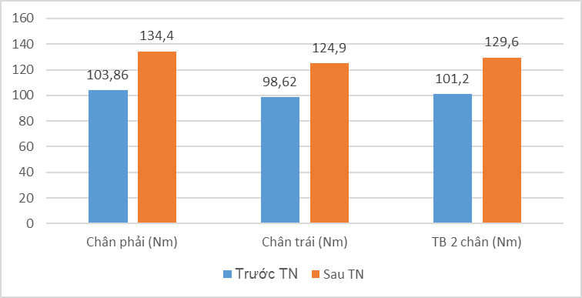
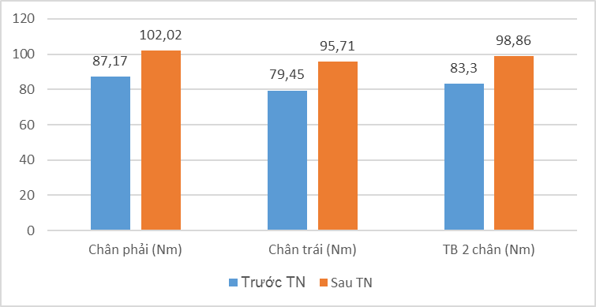

Biểu đồ 3.1 – 3.2. Sự biển đổi Mômen lực đỉnh gập gối ở tốc độ 60⁰/s và 240⁰/s

Bảng 3.25. Sự biến đổi Mômen lực đỉnh gập đùi (n=18)
THÔNG SỐ |  | Trước TN |  | Sau TN |  | d | W% | t | p
 |  | ₁ | SD₁ | ₂ | SD₂
45⁰/s | Chân thuận (Nm) | 116.99 | 13.04 | 145 | 36.14 | 28.02 | 21.39 | 4.33 | <0.05
45⁰/s | Chân nghịch (Nm) | 103.91 | 11.54 | 134.3 | 32.39 | 30.44 | 25.55 | 4.87 | <0.05
45⁰/s | TB 2 chân (Nm) | 110.4 | 11.09 | 139.67 | 33.92 | 29.27 | 23.41 | 2.24 | <0.05
180⁰/s | Chân thuận (Nm) | 76.78 | 8.71 | 87.68 | 13.27 | 10.91 | 13.27 | 2.88 | <0.05
180⁰/s | Chân nghịch (Nm) | 69.15 | 8.49 | 83.22 | 14.49 | 14.07 | 18.48 | 3.23 | <0.05
180⁰/s | TB 2 chân (Nm) | 73.21 | 6.25 | 85.30 | 13.15 | 12.1 | 15.27 | 2.97 | <0.05

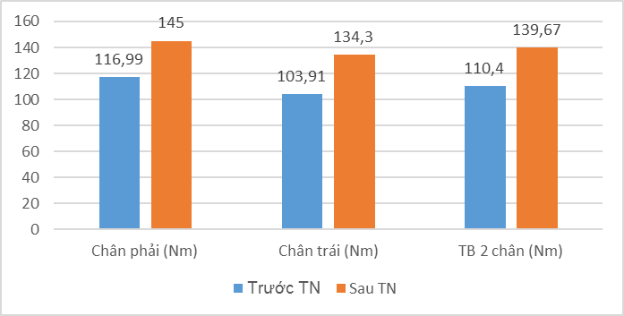

Biểu đồ 3.3. Sự biển đổi của Mômen lực đỉnh gập đùi ở tốc độ 45⁰/s
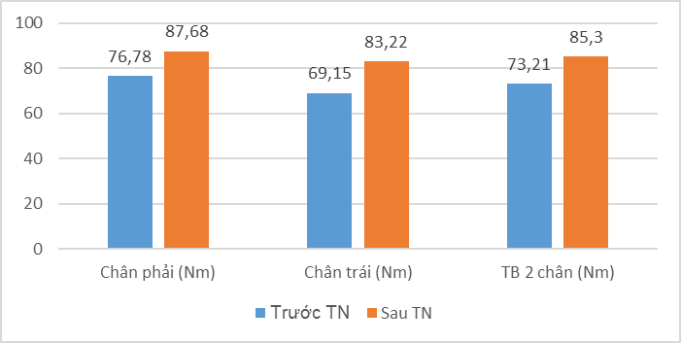

Biểu đồ 3.4. Sự biển đổi của Mômen lực đỉnh gập đùi ở tốc độ 180⁰/s
Bảng 3.26. Sự biến đổi Mômen lực đỉnh gập cổ chân (n=18)
THÔNG SỐ |  | Trước TN |  | Sau TN |  | d | W% | t | p
 |  | ₁ | SD₁ | ₂ | SD₂
60⁰/s | Chân thuận (Nm) | 30.67 | 4.52 | 40.36 | 6.44 | 9.7 | 27.31 | 5.25 | <0.05
60⁰/s | Chân nghịch (Nm) | 26.42 | 5.59 | 36.77 | 7.05 | 10.35 | 32.77 | 11.90 | <0.05
60⁰/s | TB 2 chân (Nm) | 28.54 | 3.71 | 38.57 | 5.56 | 10.02 | 29.88 | 10.01 | <0.05
120⁰/s | Chân thuận (Nm) | 29.61 | 3.47 | 36.58 | 4.08 | 6.9 | 21.08 | 13.94 | <0.05
120⁰/s | Chân nghịch (Nm) | 23.14 | 4.68 | 31.88 | 5.23 | 8.74 | 31.78 | 9.31 | <0.05
120⁰/s | TB 2 chân (Nm) | 26.37 | 3.05 | 34.23 | 3.63 | 7.86 | 25.94 | 13.74 | <0.05
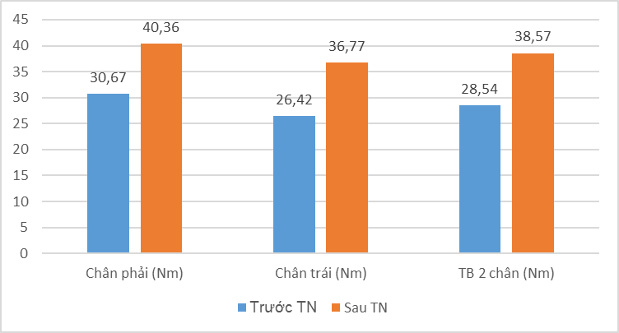

Biểu đồ 3.5. Sự biển đổi của Mômen lực đỉnh gập cổ chân ở tốc độ 60⁰/s
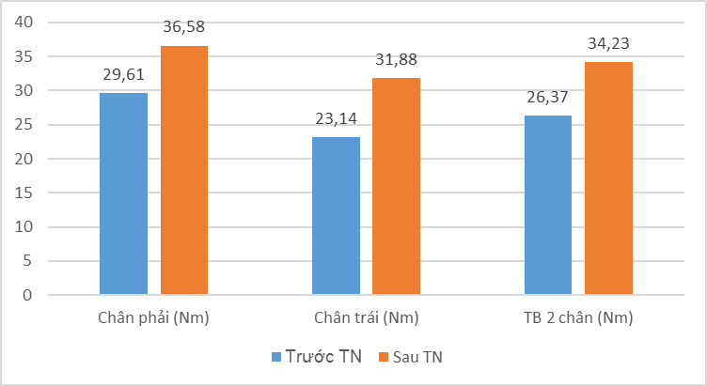

Biểu đồ 3.6. Sự biển đổi của Mômen lực đỉnh gập cổ chân ở tốc độ 120⁰/s
* Bàn luận về mômen lực đỉnh ở 3 khớp:

Bảng 3.27. So sánh mômen lực đỉnh ở 3 khớp với các công trình đã công bố
TT | Tác giả, năm công bố | Đối tượng | Kết quả
Mômen lực đỉnh khớp gối (60⁰/s)
1 | Claudio và cộng sự, 2017 | VĐV bóng đá chuyên nghiệp Brazil (n=70) | Duỗi: 250.9 ± 43.0 Nm  Gập: 133.1 ± 25.7 Nm
1 | Claudio và cộng sự, 2017 | VĐV Futsal chuyên nghiệp Brazil (n=30) | Duỗi: 223.9 ± 33.4 Nm  Gập: 128.6 ± 27.6 Nm
1 | Claudio và cộng sự, 2017 | VĐV Bóng đá bãi biển chuyên nghiệp Brazil (n=12) | Duỗi: 253.1 ± 32.4 Nm  Gập: 140.5 ± 11.2 Nm
2 | Carlos L. F. Machado và cộng sự, 2022 | VĐV Futsal chuyên nghiệp Brazil (n=16) | Duỗi: 207.81 ± 36.63 Nm  Gập: 122.75 ± 22.90 Nm
3 | Augusto và cộng sự, 2017 | VĐV Futsal chuyên nghiệp, trình độ đội tuyển quốc gia Brazil (n=15) | Duỗi: 238.61 ± 33.98 Nm  Gập: 139.23 ± 19.45 Nm
4 | Renan và cộng sự, 2015 | VĐV Futsal chuyên nghiệp Brazil (n=11) | Duỗi: 246.8 ± 46.2 Nm  Gập: 156.0 ± 25.0 Nm
5 | Aparecido và cộng sự, 2010 | VĐV Futsal chuyên nghiệp Brazil (n=23) | Duỗi: 243.4 ± 46.2 Nm  Gập: 128.2 ± 26.3 Nm
6 | Kyoungkyu Jeon và cộng sự, 2016 | VĐV bóng đá chuyên nghiệp Hàn Quốc (n=15) | Duỗi: 207.8 ± 23.2 Nm  Gập: 133.6 ± 28.8 Nm
6 | Kyoungkyu Jeon và cộng sự, 2016 | Cầu thủ nghiệp dư Hàn Quốc (16) | Duỗi: 205.3 ± 18.8 Nm  Gập: 129.1 ± 20.0 Nm
6 | Kyoungkyu Jeon và cộng sự, 2016 | VĐV trường đại học (n=18) | Duỗi: 254.0 ± 34.0 Nm  Gập: 152.0 ± 38.1 Nm
7 | Renan và cộng sự, 2018 | VĐV Futsal chuyên nghiệp Brazil (n=40) | Duỗi: 214.7 ± 49.6 Nm  Gập: 136.6 ± 31.7 Nm
8 | Su-Hyun Kim và cộng sự, 2016 | VĐV bóng chày cấp 3 Hàn Quốc (n=201) | Duỗi: 198.17 ± 36.83 Nm  Gập: 97.12 ± 23.92 Nm
9 | Enver và cộng sự, 2019 | VĐV bóng đá Mỹ (n=26) | Duỗi: 258.4 ± 58.0 Nm  Gập: 153.4 ± 29.7 Nm
10 | Sultan và cộng sự, 2022 | VĐV đội tuyển Taekwondo Thổ Nhĩ Kỳ (n=12) | Duỗi: 281.1 ± 58.45 Nm  Gập: 147.9 ± 35.21 Nm
11 | Huỳnh Việt Nam và CS, 2023 | VĐV Futsal TSB  (n= 18) | Duỗi: 235.2 ± 12.20 Nm  Gập: 134.4 ± 7.23 Nm
Mômen lực đỉnh khớp gối (240⁰/s)
1 | Renan và cộng sự, 2018 | VĐV Futsal chuyên nghiệp Brazil (n=40) | Duỗi: 178.1 ± 53.1 Nm  Gập: 124.3 ± 40.3 Nm
2 | Augusto và cộng sự, 2017 | VĐV Futsal chuyên nghiệp, trình độ đội tuyển quốc gia Brazil (n=15) | Duỗi: 138.59 ± 18.94 Nm  Gập: 89.22 ± 11.87 Nm
3 | Renan và cộng sự, 2015 | VĐV Futsal chuyên nghiệp Brazil (n=11) | Duỗi: 145.5 ± 26.6 Nm  Gập: 98.7 ± 22.9 Nm
4 | Petr và cộng sự, 2018 | VĐV bóng đá trẻ Cộng hoà Czech (n=18) | Duỗi: 167 Nm  Gập: 98 Nm
5 | Rodrigo và cộng sự, 2020 | Sinh viên bóng đá Brazil (n=59) | Duỗi: 127 ± 21 Nm  Gập: 84 ± 15 Nm
6 | Huỳnh Việt Nam và CS, 2023 | VĐV Futsal TSB  (n= 18) | Duỗi: 130.37 ± 10.52 Nm  Gập: 102.02 ± 10.66 Nm
Mômen lực đỉnh khớp hông (45⁰/s)
1 | Toại và cộng sự, 2018 | VĐV nữ Bóng chuyền Việt Nam (n=13) | Duỗi: 105.86 ± 15.32 Nm  Gập: 88.34 ± 15.89 Nm
1 | Toại và cộng sự, 2018 | VĐV Karate Việt Nam (n=8) | Duỗi: 171.98 ± 21.01 Nm  Gập: 130.36 ± 31.92 Nm
2 | Huỳnh Việt Nam và CS, 2023 | VĐV Futsal TSB  (n= 18) | Duỗi: 176.7 ± 48.91 Nm  Gập: 145 ± 36.14 Nm
Mômen lực đỉnh khớp hông (180⁰/s)
1 | Wallace và cộng sự, 2018 | VĐV chạy sức bền Brazil (n=24) | Duỗi: 172.7 ± 39.8 Nm  Gập: 96.0 ± 14.2 Nm
2 | Parsons và cộng sự, 2015 | Trẻ em Canada lứa tuổi 14 (n=52) | Duỗi: 194.1 ± 74.6 Nm  Gập: --- Nm
3 | Smith và cộng sự, 1981 | (n=24) | Duỗi: 149.8 Nm  Gập: 83.9 Nm
4 | Poulmedis và cộng sự, 1985 | (n=28) | Duỗi: 119.5 Nm  Gập: 70.1 Nm
5 | Huỳnh Việt Nam và CS, 2023 | VĐV Futsal TSB  (n= 18) | Duỗi: 148.49 ± 20.22 Nm  Gập: 87.68 ± 13.27 Nm
Mômen lực đỉnh khớp cổ chân (60⁰/s)
1 | A Ben và cộng sự, 2013 | VĐV Tunisia (n=16) | Duỗi cổ chân: 69.74 ± 18.26 Nm  Gập cổ chân: 17.15 ± 4.16 Nm
2 | Konstantinos và cộng sự, 2010 | VĐV bóng đá Hy Lạp (n=100) | Duỗi cổ chân: 111 Nm  Gập cổ chân: 24 Nm
3 | Chi-Hung So và cộng sự, 1994 | VĐV bóng đá Hồng Kông (n=10) | Duỗi cổ chân: 100.0 ± 18.9 Nm  Gập cổ chân: 31.3 ± 6.3 Nm
3 | Chi-Hung So và cộng sự, 1994 | VĐV Thể dục dụng cụ Hồng Kông (n=7) | Duỗi cổ chân: 84.3 ± 14.6 Nm  Gập cổ chân: 29.6 ± 4.0 Nm
4 | Huỳnh Việt Nam và CS, 2023 | VĐV Futsal TSB  (n= 18) | Duỗi cổ chân: 93.89 ± 11.65 Nm  Gập cổ chân: 40.37 ± 6.44 Nm
Mômen lực đỉnh khớp cổ chân (120⁰/s)
1 | A Ben và cộng sự, 2013 | VĐV Tunisia (n=16) | Duỗi cổ chân: 49.96 ± 15.75 Nm  Gập cổ chân: 16.54 ± 7.64 Nm
2 | Kyoungkyu Jeon và cộng sự, 2016 | VĐV bóng đá chuyên nghiệp Hàn Quốc (n=15) | Duỗi cổ chân: 51.7 ± 18.8 Nm  Gập cổ chân: 16.2 ± 7.0 Nm
2 | Kyoungkyu Jeon và cộng sự, 2016 | Cầu thủ nghiệp dư Hàn Quốc (16) | Duỗi cổ chân: 80.8 ± 23.4 Nm  Gập cổ chân: 19.6 ± 4.2 Nm
2 | Kyoungkyu Jeon và cộng sự, 2016 | VĐV trường đại học (n=18) | Plantar flexion: 62.9 ± 20.8 Nm  Gập cổ chân: 9.9 ± 2.2 Nm
3 | Huỳnh Việt Nam và CS, 23 | VĐV Futsal TSB  (n= 18) | Duỗi cổ chân: 66.11 ±6.05 Nm  Gập cổ chân: 36.58 ± 4.08 Nm

* Bàn luận:
Khi so sánh với vận động viên bóng đá chuyên nghiệp của Brazil, các cầu thủ TSB có mức độ tương đương và chỉ thấp hơn VĐV bóng đá bãi biển (Claudio, 2017). Cao hơn VĐV bóng đá nghiệp dư Hàn Quốc (129.1 Nm) nhưng thấp hơn các cầu thủ bóng đá ở trường đại học Hàn Quốc (152 Nm). Điều này là hợp lý vì các cầu thủ ở trường đại học có trình độ cao, được đào tạo bài bản với hệ thống thể thao học đường rất phát triển (Kyoungkyu Jeon 2016). Khi so với các VĐV Futsal của Brazil của tác giả Renan. 2018, các VĐV TSB thấp hơn không đáng kể (136.6 Nm)… Mômen lực đỉnh gập khớp hông tốc độ 45⁰/s trung bình 2 chân của VĐV Futsal TSB trước và sau thực nghiệm lần lượt là 110.4 Nm và 139.67 Nm. So với các vận động viên nữ Bóng chuyền và nam Karate thì cao hơn lần lượt là 88.34 Nm và 130.36 Nm (Toại, 2018). Mômen lực đỉnh gập cổ chân tốc độ 60⁰/s trung bình 2 chân của VĐV Futsal TSB trước và sau thực nghiệm lần lượt là 28.54 Nm và 38.57 Nm. Cao hơn so với các vận động viên Tunisia (17.15 Nm) (A Ben, 2013). Ở tốc độ gập khớp cổ chân 120⁰/s trung bình 2 chân của VĐV Futsal TSB trước và sau thực nghiệm lần lượt là 26.37 Nm và 34.23 Nm, cao hơn so với các VĐV Tunisia (16.54 Nm) (A Ben, 2013), các vận động viên bóng đá chuyên nghiệp Hàn Quốc (16.2 Nm), cầu thủ nghiệp dư Hàn Quốc (19.6 Nm) và các sinh viên ở trường đại học (9.9 Nm) (Kyoungkyu Jeon, 2016).
Có thể bàn luận , sức mạnh gập khớp cổ chân của các VĐV TSB ở mức cao hơn các vận động viên ở Tunisia và Hàn Quốc. Điều này trùng hợp với biên độ chuyển động khớp (ROM) khớp cổ chân của các VĐV Việt Nam tốt hơn so với các nghiên cứu trên thế giới, chứng tỏ rằng mềm dẻo và sức mạnh có liên quan với nhau. Mặc dù vậy, khớp cổ chân còn ít được các tác giả công bố, cần triển khai nghiên cứu thêm để đánh giá chính xác ở những công trình sau.
b. Sự biến đổi Mômen lực đỉnh/cân nặng cơ thể

Bảng 3.28. Sự biến đổi Mômen lực đỉnh/ cân nặng cơ thể gập gối (n=18)
THÔNG SỐ |  | Trước TN |  | Sau TN |  | d | W% | t | p
 |  | ₁ | SD₁ | ₂ | SD₂
60⁰/s | Chân thuận (%) | 101.57 | 16.05 | 115.69 | 14.21 | 14.12 | 13.00 | 5.05 | <0.05
60⁰/s | Chân nghịch (%) | 86.46 | 16.03 | 99.38 | 20.17 | 12.92 | 13.91 | 3.59 | <0.05
60⁰/s | TB 2 chân (%) | 94.01 | 12.56 | 107.54 | 14.02 | 13.52 | 13.42 | 5.00 | <0.05
240⁰/s | Chân thuận (%) | 69.21 | 8.52 | 80.02 | 9.10 | 10.81 | 14.50 | 4.49 | <0.05
240⁰/s | Chân nghịch (%) | 53.88 | 8.07 | 67.95 | 10.95 | 14.07 | 23.10 | 10.39 | <0.05
240⁰/s | TB 2 chân (%) | 61.54 | 6.01 | 73.99 | 7.98 | 12.44 | 18.36 | 7.39 | <0.05

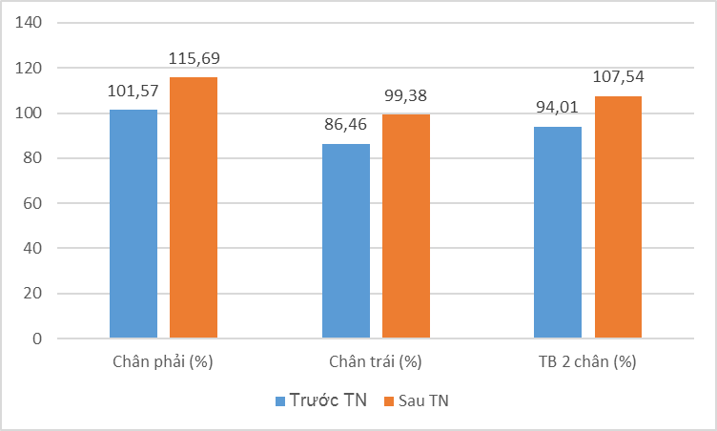

Biểu đồ 3.7. Sự biển đổi của PT/BW gập gối ở tốc độ 60⁰/s
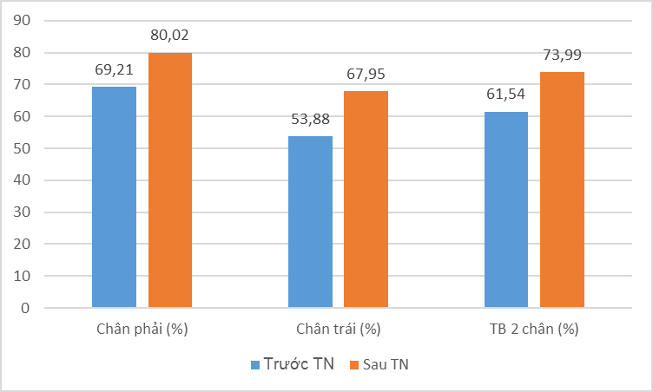

Biểu đồ 3.8. Sự biển đổi PT/BW cơ thể gập gối ở tốc độ 120⁰/s

Bảng 3.28. Sự biến đổi Mômen lực đỉnh/ cân nặng cơ thể gập đùi (n=18)
THÔNG SỐ |  | Trước TN |  | Sau TN |  | d | W% | t | p
 |  | ₁ | SD₁ | ₂ | SD₂
45⁰/s | Chân thuận (%) | 179.83 | 18.55 | 198.45 | 41.00 | 18.61 | 9.84 | 2.28 | <0.05
45⁰/s | Chân nghịch (%) | 154.81 | 21.83 | 177.08 | 24.21 | 22.26 | 13.42 | 2.89 | <0.05
45⁰/s | TB 2 chân (%) | 167.32 | 15.40 | 187.76 | 27.31 | 20.44 | 11.51 | 2.80 | <0.05
180⁰/s | Chân thuận (%) | 144.66 | 20.23 | 168.04 | 20.11 | 23.37 | 14.95 | 11.87 | <0.05
180⁰/s | Chân nghịch (%) | 123.81 | 13.98 | 142.96 | 14.09 | 19.15 | 14.36 | 12.54 | <0.05
180⁰/s | TB 2 chân (%) | 135.81 | 13.75 | 157.07 | 13.75 | 21.25 | 14.52 | 10.73 | <0.05
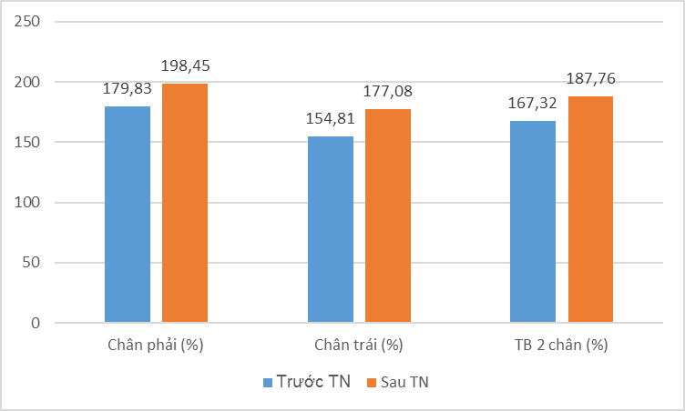

Biểu đồ 3.9. Sự biển đổi PT/BW gập đùi ở tốc độ 45⁰/s

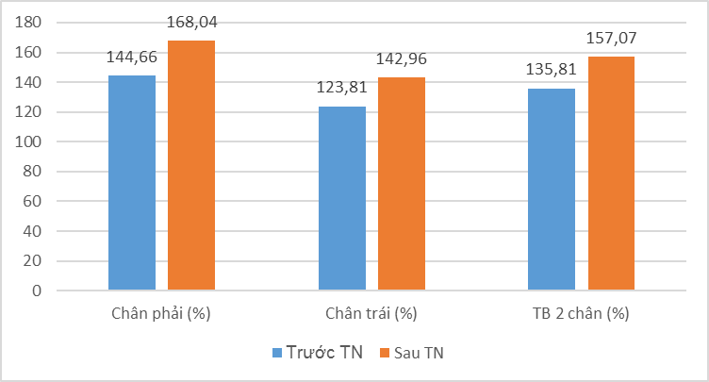

Biểu đồ 3.10. Sự biển đổi PT/BW gập đùi ở tốc độ 180⁰/s

Bảng 3.29. Sự biến đổi Mômen lực đỉnh/ cân nặng cơ thể gập cổ chân (n=18)
THÔNG SỐ |  | Trước TN |  | Sau TN |  | d | W% | t | p
 |  | ₁ | SD₁ | ₂ | SD₂
60⁰/s | Chân thuận (%) | 48.43 | 6.37 | 62.57 | 7.06 | 14.14 | 25.48 | 9.79 | <0.05
60⁰/s | Chân nghịch (%) | 36.06 | 8.91 | 47.43 | 8.59 | 11.37 | 27.24 | 7.41 | <0.05
60⁰/s | TB 2 chân (%) | 41.91 | 6.35 | 55.17 | 6.47 | 13.25 | 27.31 | 9.37 | <0.05
120⁰/s | Chân thuận (%) | 42.88 | 3.93 | 55.18 | 6.14 | 12.31 | 25.11 | 9.16 | <0.05
120⁰/s | Chân nghịch (%) | 31.61 | 5.15 | 40.87 | 5.62 | 9.26 | 25.55 | 11.85 | <0.05
120⁰/s | TB 2 chân (%) | 37.24 | 3.57 | 48.03 | 4.13 | 10.78 | 25.30 | 12.86 | <0.05

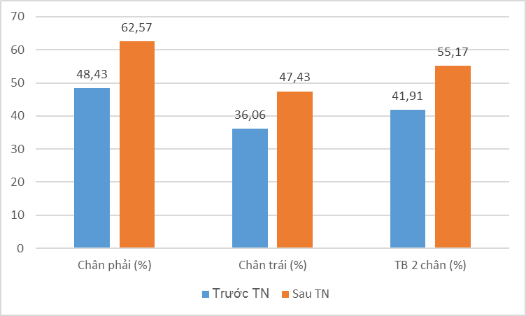

Biểu đồ 3.11. Sự biển đổi PT/BW gập cổ chân ở tốc độ 60⁰/s
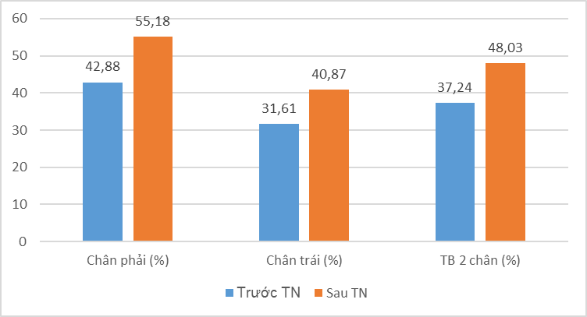

Biểu đồ 3.12. Sự biển đổi PT/BW gập cổ chân ở tốc độ 180⁰/s

* Bàn luận về mômen lực đỉnh/ trọng lượng cơ thể ở 3 khớp:

Bảng 3.30. So sánh mômen lực đỉnh/ trọng lượng cơ thể ở 3 khớp với các công trình nghiên cứu đã công bố
TT | Tác giả, năm công bố | Đối tượng | Kết quả
Mômen lực đỉnh/ cân nặng cơ thể khớp gối (60⁰/s)
1 | Claudio và cộng sự, 2017 | VĐV bóng đá chuyên nghiệp Brazil (n=70) | Duỗi: 340 ± 0.4 Nm/kg  Gập: 180 ± 0.3 Nm/kg
1 | Claudio và cộng sự, 2017 | VĐV Futsal chuyên nghiệp Brazil (n=30) | Duỗi: 310 ± 0.3 Nm/kg  Gập: 180 ± 0.3 Nm/kg
1 | Claudio và cộng sự, 2017 | VĐV Bóng đá bãi biển chuyên nghiệp Brazil (n=12) | Duỗi: 340 ± 0.4 Nm/kg  Gập: 190 ± 0.2 Nm/kg
2 | Col và cộng sự, 2002 | VĐV chạy tốc độ (n=12) | Duỗi: 302 Nm/kg  Gập: 200 Nm/kg
2 | Col và cộng sự, 2002 | VĐV marathon (n=28) | Duỗi: 243 Nm/kg  Gập: 166 Nm/kg
2 | Col và cộng sự, 2002 | VĐV xe đạp (n=14) | Duỗi: 271 Nm/kg  Gập: 176 Nm/kg
2 | Col và cộng sự, 2002 | VĐV đua thuyền (n=16) | Duỗi: 294 Nm/kg  Gập: 187 Nm/kg
2 | Col và cộng sự, 2002 | VĐV Boxing (n=32) | Duỗi: 273 Nm/kg  Gập: 170 Nm/kg
3 | Renan và cộng sự, 2018 | VĐV Futsal chuyên nghiệp Brazil (n=40) | Duỗi: 285 ± 0.58 Nm/kg  Gập: 181 ± 0.35 Nm/kg
4 | Sultan và cộng sự, 2022 | VĐV trẻ Taekwondo Thổ Nhĩ Kỳ (n=10) | Duỗi: 373 ± 0.34 Nm/kg  Gập: 198 ± 0.40 Nm/kg
5 | Su-Hyun Kim và cộng sự, 2016 | VĐV bóng chày cấp 3 Hàn Quốc (n=201) | Duỗi: 258.95 ± 44.55 Nm/kg  Gập: 127.08 ± 26.44 Nm/kg
6 | May và cộng sự, 2018 | VĐV bóng đá Ba Lan (n=196) | Duỗi: 233 ± 0.35 Nm/kg  Gập: 138 ± 0.21 Nm/kg
6 | May và cộng sự, 2018 | VĐV bóng ném Ba Lan (n=143) | Duỗi: 242 ± 0.32 Nm/kg  Gập: 139 ± 0.17 Nm/kg
7 | Huỳnh Việt Nam và CS, 2023 | VĐV Futsal TSB  (n= 18) | Duỗi: 314.4 ± 29.13 Nm/kg  Gập: 115.7 ± 14.21 Nm/kg
Mômen lực đỉnh/ cân nặng cơ thể khớp gối (240⁰/s)
1 | Renan và cộng sự, 2018 | VĐV Futsal chuyên nghiệp Brazil (n=40) | Duỗi: 237 ± 0.67 Nm/kg  Gập: 165 ± 0.51 Nm/kg
2 | Huỳnh Việt Nam và CS, 2023 | VĐV Futsal TSB (n= 18) | Duỗi: 186.45 ±4.65 Nm/kg  Gập: 80.02 ± 9.10 Nm/kg
Mômen lực đỉnh/ cân nặng cơ thể khớp hông (45⁰/s)
1 | Wallace và cộng sự, 2018, tốc độ 60⁰/s | VĐV chạy sức bền Brazil (n=24) | Duỗi: 292.6 ± 53.2 Nm/kg  Gập: 152.5 ± 23.6 Nm/kg
2 | Huỳnh Việt Nam và CS, 2023 | VĐV Futsal TSB (n= 18) | Duỗi: 265.2 ± 33.98 Nm/kg  Gập: 198.4 ± 41.0 Nm/kg
Mômen lực đỉnh/ cân nặng cơ thể khớp hông (180⁰/s)
1 | Wallace và cộng sự, 2018 | VĐV chạy sức bền Brazil (n=24) | Duỗi: 245.6 ± 48.6 Nm/kg  Gập: 137.4 ± 19.2 Nm/kg
2 | Huỳnh Việt Nam và CS, 2023 | VĐV Futsal TSB  (n= 18) | Duỗi: 242.42 ± 12.29 Nm/kg  Gập: 168.04 ± 20.11 Nm/kg
Mômen lực đỉnh/ cân nặng cơ thể khớp cổ chân (60⁰/s)
1 | Su-Hyun Kim và cộng sự, 2016, tốc độ 30⁰/s | VĐV bóng chày cấp 3 Hàn Quốc (n=201) | Duỗi cổ chân: 103.04 ± 27.53 Nm/kg  Gập cổ chân: 45.19 ± 6.97 Nm/kg
2 | Chi-Hung So và cộng sự, 1994 | VĐV bóng đá Hồng Kông (n=10) | Duỗi cổ chân: 159.8 ± 23.1 Nm/kg  Gập cổ chân: 51.1 ± 12.3 Nm/kg
2 | Chi-Hung So và cộng sự, 1994 | VĐV Thể dục dụng cụ Hồng Kông (n=7) | Duỗi cổ chân: 142.6 ± 22.1 Nm/kg  Gập cổ chân: 50.9 ± 6.4 Nm/kg
3 | Huỳnh Việt Nam và CS, 2023 | VĐV Futsal TSB  (n= 18) | Duỗi cổ chân: 149.8 ± 10.02 Nm/kg  Gập cổ chân: 62.58 ± 7.06 Nm/kg

Kết quả bảng 3.30 cho thấy Mômen lực đỉnh so với trọng lượng cơ thể gập khớp gối 60⁰/s trung bình 2 chân của VĐV Futsal TSB trước và sau thực nghiệm lần lượt là ₁ = 94.01 ± 12.56; sau TN có ₂ = 107.54 ± 14.02. Khi so sánh với các công bố trên thế giới, chúng ta thấy rằng PT/BW của các VĐV TSB thấp hơn rất nhiều, cụ thể thấp hơn các vận động viên bóng đá của Brazil lần lượt ở 3 môn bóng đá 11 người, bóng đá Futsal và bóng đá bãi biển là 180, 180 và 190 Nm/kg (Claudio, 2017). PT/BW của các VĐV TSB thấp hơn các VĐV chạy tốc độ, marathon, đua xe đạp, đua thuyền và Boxing lần lượt là 200, 166, 176, 187, 170 Nm/kg trong nghiên cứu của Col, 2002. Tương tự, PT/BW của các VĐV TSB cũng thấp hơn các nghiên cứu còn lại của Renan, Sultan, Su-Hyun và May lần lượt là 181, 198, 127, 138, 139 Nm/kg. Mặc dù biên độ PT/BW ngồi duỗi gối của các VĐV TSB đã đáp ứng khuyến cáo theo tiêu chuẩn của Biodex System là từ 256 – 343 Nm/kg ở tốc độ 60⁰/s (PT/BW ngồi duỗi gối của các VĐV TSB là 304 và 319 Nm/kg), nhưng PT/BW của các VĐV vẫn còn rất thấp so với các VĐV trên thế giới (Biodex System chưa đưa ra khuyến cáo ở chỉ số PT/BW ngồi gập gối). Có thể bàn luận rằng chương trình thực nghiệm đã cải thiện sức mạnh tương đối gập khớp gối 60⁰/s (tăng trưởng 13.42%) nhưng nhìn chung PT/BW gập gối của các VĐV còn thấp và cần được tiếp tục tập luyện để có thể phát triển cân đối hơn và cân bằng so với các VĐV trên thế giới để giảm nguy cơ chấn thương.
c. Sự biến đổi công suất trung bình

Bảng 3.31. Sự biến đổi công suất trung bình gập gối (n=18)
THÔNG SỐ |  | Trước TN |  | Sau TN |  | d | W% | t | p
 |  | ₁ | SD₁ | ₂ | SD₂
60⁰/s | Chân thuận (W) | 40.53 | 8.01 | 47.37 | 8.33 | 6.84 | 15.57 | 5.05 | <0.05
60⁰/s | Chân nghịch (W) | 32.16 | 6.25 | 41.04 | 12.23 | 8.89 | 24.29 | 4.66 | <0.05
60⁰/s | TB 2 chân (W) | 36.34 | 6.21 | 43.18 | 7.36 | 6.84 | 17.21 | 6.77 | <0.05
240⁰/s | Chân thuận (W) | 66.76 | 10.34 | 81.13 | 7.29 | 14.38 | 19.44 | 5.51 | <0.05
240⁰/s | Chân nghịch (W) | 53.38 | 11.06 | 66.66 | 11.45 | 13.28 | 22.13 | 6.07 | <0.05
240⁰/s | TB 2 chân (W) | 60.07 | 7.38 | 73.9 | 7.51 | 13.83 | 20.65 | 7.80 | <0.05

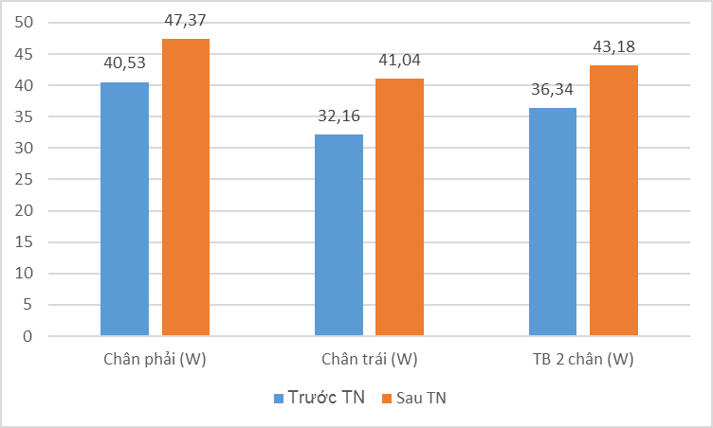

Biểu đồ 3.13. Sự biển đổi công suất trung bình gập gối ở tốc độ 60⁰/s

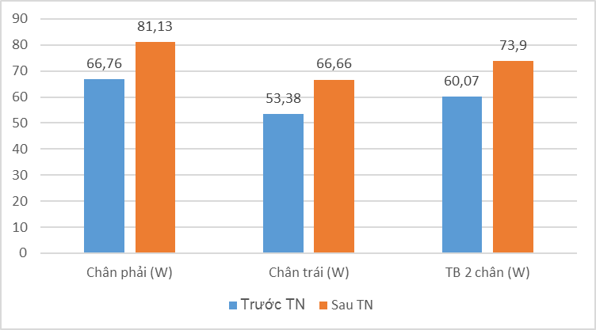

Biểu đồ 3.14. Sự biển đổi công suất trung bình gập gối ở tốc độ 240⁰/s
+ Khớp chậu đùi

Bảng 3.32. Sự biến đổi công suất trung bình gập đùi (n=18)
THÔNG SỐ |  | Trước TN |  | Sau TN |  | d | W% | t | p
 |  | ₁ | SD₁ | ₂ | SD₂
45⁰/s | Chân thuận (W) | 40.79 | 6.41 | 56.01 | 13.69 | 15.21 | 31.43 | 5.07 | <0.05
45⁰/s | Chân nghịch (W) | 37.93 | 4.70 | 46.48 | 8.62 | 8.55 | 20.26 | 3.04 | <0.05
45⁰/s | TB 2 chân (W) | 39.36 | 4.42 | 51.24 | 10.22 | 11.88 | 26.23 | 4.34 | <0.05
180⁰/s | Chân thuận (W) | 62.98 | 9.53 | 77.67 | 9.52 | 14.69 | 20.90 | 3.95 | <0.05
180⁰/s | Chân nghịch (W) | 56.95 | 6.85 | 76.14 | 10.99 | 19.19 | 28.84 | 6.01 | <0.05
180⁰/s | TB 2 chân (W) | 59.96 | 6.25 | 76.90 | 7.61 | 16.94 | 24.76 | 5.59 | <0.05

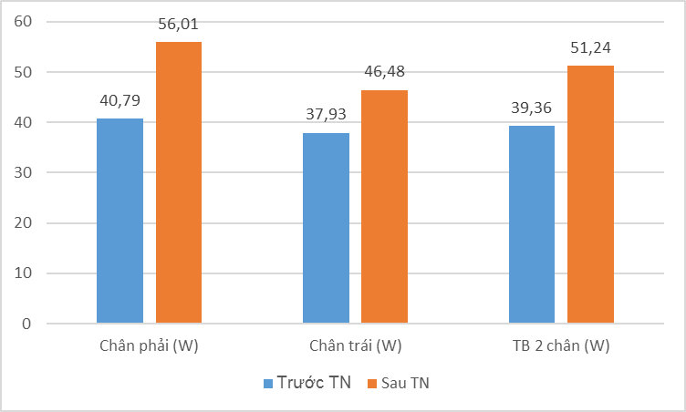

Biểu đồ 3.15. Sự biển đổi Công suất trung bình gập đùi ở tốc độ 45⁰/s
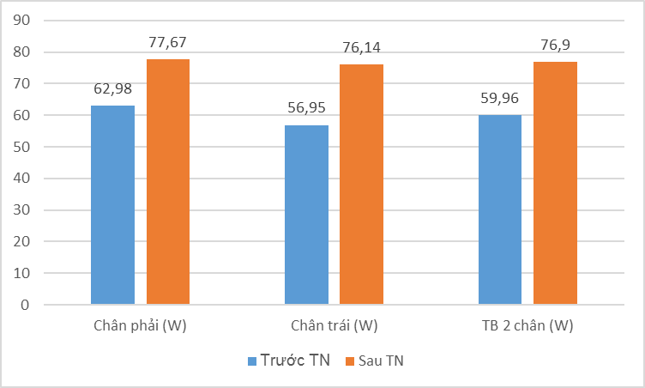

Biểu đồ 3.16. Sự biển đổi Công suất trung bình gập đùi ở tốc độ 180⁰/s
+ Khớp cổ chân

Bảng 3.33. Sự biến đổi công suất trung bình gập cổ chân (n=18)
THÔNG SỐ |  | Trước TN |  | Sau TN |  | d | W% | t | p
 |  | ₁ | SD₁ | ₂ | SD₂
60⁰/s | Chân thuận (W) | 10.66 | 2.87 | 17.06 | 4.21 | 6.39 | 46.16 | 11.87 | <0.05
60⁰/s | Chân nghịch (W) | 8.12 | 1.83 | 13.49 | 3.12 | 5.37 | 49.69 | 10.70 | <0.05
60⁰/s | TB 2 chân (W) | 9.42 | 1.83 | 15.32 | 2.67 | 5.89 | 47.67 | 11.78 | <0.05
120⁰/s | Chân thuận (W) | 11.16 | 2.64 | 16.79 | 3.96 | 5.63 | 40.29 | 10.95 | <0.05
120⁰/s | Chân nghịch (W) | 9.29 | 1.78 | 13.49 | 3.12 | 4.20 | 36.90 | 7.12 | <0.05
120⁰/s | TB 2 chân (W) | 10.22 | 1.57 | 15.14 | 2.49 | 4.91 | 38.77 | 14.48 | <0.05

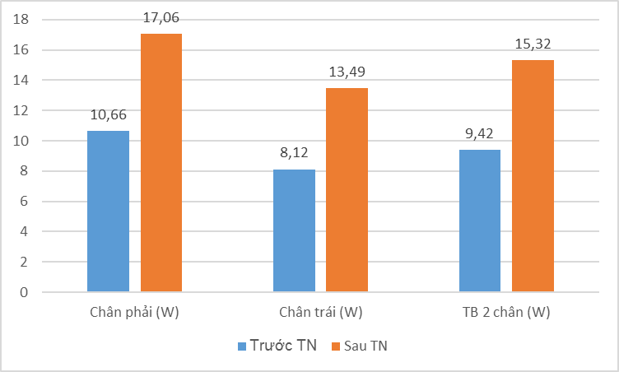

Biểu đồ 3.17. Sự biển đổi Công suất trung bình gập cổ chân ở tốc độ 60⁰/s

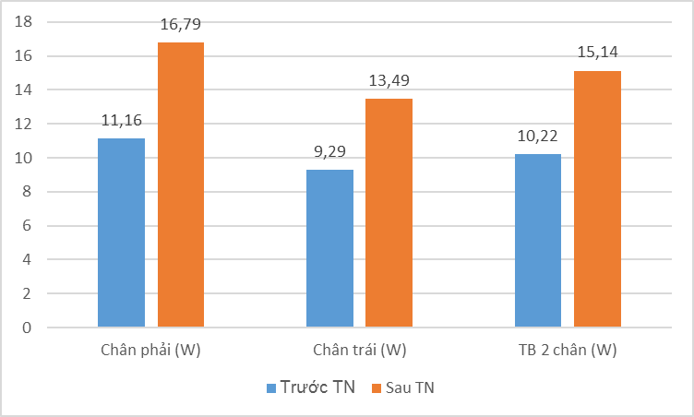

Biểu đồ 3.18. Sự biển đổi Công suất trung bình gập cổ chân ở tốc độ 120⁰/s

3.3.2. Sự biến đổi tỷ lệ SM đồng vận và đối vận của các khớp sau chương trình thực nghiệm
+ Khớp gối
Kết quả sự biến đổi tỷ lệ cơ đồng vận và đối vận sau chương trình thực nghiệm của nhóm cơ gập duỗi gối chân trái, chân phải và trung bình 2 chân của VĐV Futsal ở cả 2 tốc độ 60⁰/s và 240⁰/s được trình bày ở bảng 3.34.

Bảng 3.34. Sự biến đổi tỷ lệ cơ đồng vận/đối vận gập duỗi gối (n=18)
THÔNG SỐ |  | Trước TN | Sau TN
 |  | ₁ | ₂
60⁰/s | Chân thuận (%) | 44.93 | 53.83
60⁰/s | Chân nghịch (%) | 40.30 | 49.16
60⁰/s | TB 2 chân (%) | 42.61 | 51.49
60⁰/s | Tiêu chuẩn | 61
240⁰/s | Chân thuận (%) | 50.76 | 61.43
240⁰/s | Chân nghịch (%) | 48.59 | 57.95
240⁰/s | TB 2 chân (%) | 49.68 | 59.69
240⁰/s | Tiêu chuẩn | 72
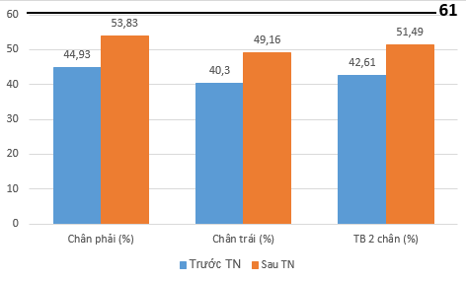

Biểu đồ 3.19. Sự biến đổi tỷ lệ cơ đồng vận/đối vận gập duỗi gối ở tốc độ 60⁰/s
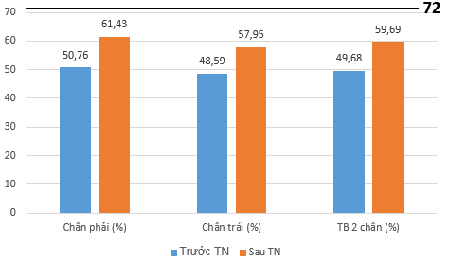

Biểu đồ 3.20. Sự biến đổi tỷ lệ cơ đồng vận/đối vận gập duỗi gối ở tốc độ 240⁰/s
Do nguy cơ chấn thương gối vẫn tồn tại, cần xem xét cụ thể từng VĐV để tiếp tục định hướng tập luyện theo đặc thù từng VĐV. Số liệu cụ thể từng VĐV trình bày ở biểu đồ 3.21.
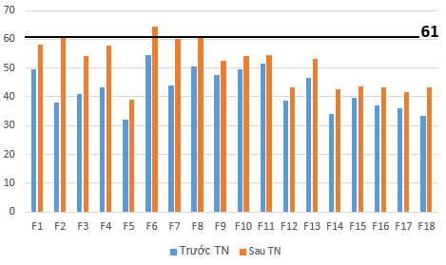

Biểu đồ 3.21. Sự biến đổi tỷ lệ cơ đồng vận/đối vận khớp gối ở tốc độ 60⁰/s của từng VĐV
.
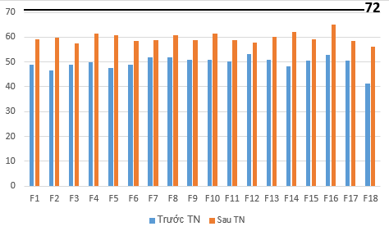

Biểu đồ 3.22. Sự biến đổi tỷ lệ cơ đồng vận/đối vận khớp gối ở tốc độ 240⁰/s của từng VĐV
Nhận định: Kết quả cho thấy sau thực nghiệm, mức độ cơ đồng vận và đối vận VĐV Futsal đã cải thiện, tiến gần đến mức an toàn là 72%. Vì vậy cần tiếp tục chương trình huấn luyện sức mạnh để có thể đạt tỷ lệ an toàn theo khuyến cáo của Biodex Multi-Joint System.

+ Khớp hông
Bảng 3.35. Sự biến đổi tỷ lệ cơ đồng vận/đối vận gập duỗi đùi (n=18)
THÔNG SỐ |  | Trước TN | Sau TN
 |  | ₁ | ₂
45⁰/s | Chân thuận (%) | 68.25 | 85.91
45⁰/s | Chân nghịch (%) | 62.97 | 76.68
45⁰/s | TB 2 chân (%) | 65.61 | 81.29
45⁰/s | Tiêu chuẩn | 64
180⁰/s | Chân thuận (%) | 60.27 | 78.66
180⁰/s | Chân nghịch (%) | 53.14 | 75.07
180⁰/s | TB 2 chân (%) | 56.65 | 77.26
180⁰/s | Tiêu chuẩn | N/A
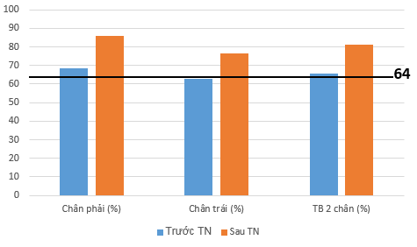

Biểu đồ 3.23. Sự biến đổi tỷ lệ cơ đồng vận/đối vận khớp chậu đùi ở tốc độ 45⁰/s
+ Khớp cổ chân
Bảng 3.36. Sự biến đổi tỷ lệ cơ đồng vận/đối vận gập duỗi cổ chân (n=18)
THÔNG SỐ |  | Trước TN | Sau TN
 |  | ₁ | ₂
60⁰/s | Chân thuận (%) | 32.29 | 42.53
60⁰/s | Chân nghịch (%) | 27.70 | 34.52
60⁰/s | TB 2 chân (%) | 29.83 | 38.47
60⁰/s | Tiêu chuẩn | 31
120⁰/s | Chân thuận (%) | 43.18 | 51.12
120⁰/s | Chân nghịch (%) | 38.64 | 49.62
120⁰/s | TB 2 chân (%) | 40.91 | 50.37
120⁰/s | Tiêu chuẩn | 39

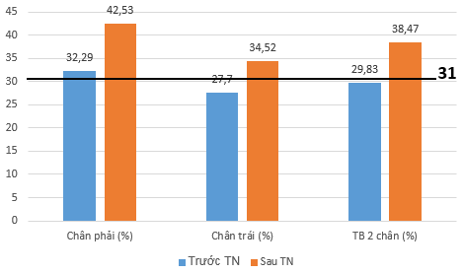

Biểu đồ 3.24. Sự biến đổi tỷ lệ cơ đồng vận/đối vận khớp cổ chân ở tốc độ 60⁰/s
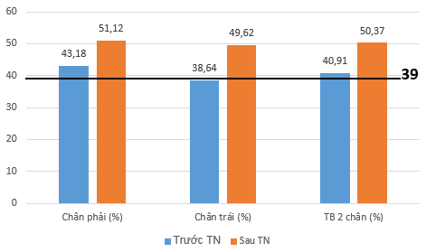

Biểu đồ 3.25. Sự biến đổi tỷ lệ cơ đồng vận/đối vận khớp cổ chân ở tốc độ 1200/s
* Bàn luận về sự biến đổi tỷ lệ cơ đồng vận/đối vận ở 3 khớp:

Bảng 3.37. So sánh sự biến đổi tỷ lệ cơ đồng vận/đối vận ở 3 khớp với các công trình nghiên cứu đã công bố
TT | Tác giả, năm  công bố | Kết quả
Tỷ lệ cơ đồng vận/đối vận khớp gối |  |  | 60⁰/s |  | 240⁰/s
1 | Renan và cộng sự, 2018 | VĐV Futsal chuyên nghiệp Brazil (n=40) | 64% |  | 69%
2 | Augusto và cộng sự, 2017 | VĐV Futsal chuyên nghiệp, trình độ đội tuyển quốc gia Brazil (n=15) | 56.94% |  | 65.74%
3 | Carlos L. F. Machado và cộng sự, 2022 | VĐV Futsal chuyên nghiệp Brazil (n=16) | 59%
4 | Petr và cộng sự, 2018 | VĐV bóng đá trẻ Cộng hoà Czech (n=18) | 52% |  | 71%
5 | Kyoungkyu Jeon và cộng sự, 2016 | VĐV bóng đá chuyên nghiệp Hàn Quốc (n=15) | 64.1%
5 | Kyoungkyu Jeon và cộng sự, 2016 | Cầu thủ nghiệp dư Hàn Quốc (16) | 64.1%
5 | Kyoungkyu Jeon và cộng sự, 2016 | VĐV trường đại học (n=18) | 60.0%
6 | Rodrigo và cộng sự, 2020 | VĐV bóng đá Brazil (n=59) | 56% |  | 66%
7 | Joao và cộng sự, 2018 | Sinh viên trường Coimbra, Bồ Đào Nha (n=26) | 60%
8 | Sultan và cộng sự, 2022 | VĐV trẻ Taekwondo Thổ Nhĩ Kỳ (n=10) | 53.40%
9 | Enver và cộng sự, 2019 | VĐV bóng đá Mỹ (n=26) | 60.7%
10 | Claudio và cộng sự, 2017 | VĐV bóng đá chuyên nghiệp Brazil (n=70) | 80%
10 | Claudio và cộng sự, 2017 | VĐV Futsal chuyên nghiệp Brazil (n=30) | 67%
10 | Claudio và cộng sự, 2017 | VĐV Bóng đá bãi biển chuyên nghiệp Brazil (n=12) | 67%
11 | Clare và cộng sự, 2015 | VĐV bóng đá Úc (n=55) | 65% |  | 85%
12 | Konstantinos và cộng sự, 2010 | VĐV bóng đá Hy Lạp (n=100) | 56%
Tỷ lệ cơ đồng vận/đối vận khớp hông |  |  |  | 45⁰/s | 180⁰/s
1 | Bùi Trọng Toại, 2018 | VĐV đội Karate TP. HCM | 92.87%
1 | Bùi Trọng Toại, 2018 | VĐV Bóng chuyền nữ TP.HCM | 95.49%
1 | Bùi Trọng Toại, 2018 | VĐV nữ Karate | 78.48%
2 | Paul Wimpenny, 2016 | Tỷ lệ cơ đồng vận/ đối vận khớp hông là 60%
3 | Smith và cộng sự, 1981 | (n=24) |  |  | 59%
4 | Alexander MJ, 1990 | --- |  |  | 65%
Tỷ lệ cơ đồng vận/đối vận khớp cổ chân |  |  | 60⁰/s |  | 120⁰/s
1 | Chi-Hung So và cộng sự, 1994 | VĐV bóng đá Hồng Kông (n=10) | 32.4%
1 | Chi-Hung So và cộng sự, 1994 | VĐV Thể dục dụng cụ Hồng Kông (n=7) | 36.6%
1 | Chi-Hung So và cộng sự, 1994 | VĐV Xe đạp Hồng Kông (n=6) | 25.8%
2 | Kyoungkyu Jeon và cộng sự, 2016 | VĐV bóng đá chuyên nghiệp Hàn Quốc (n=15) |  |  | 32.6%
2 | Kyoungkyu Jeon và cộng sự, 2016 | Cầu thủ nghiệp dư Hàn Quốc (16) |  |  | 26.2%
2 | Kyoungkyu Jeon và cộng sự, 2016 | VĐV trường đại học (n=18) |  |  | 17.7%

Tỷ lệ đồng vận/đối vận ở 3 khớp trước TN cho thấy khớp gối và cổ chân ở dưới tiêu chuẩn an toàn. Kết quả sau TN cho thấy: tỷ lệ đồng vận/đối vận ở 3 khớp đều biến đổi tích cực, tịnh tiến đến giá trị tối ưu (100%), có thể kết luận chương trình TN hiệu quả và đạt được mục tiêu là phát triển SM nhóm yếu nhằm đạt tỷ lệ đồng vận/đối vận tối ưu. Tuy nhiên khớp gối vẫn chưa đạt được mức an toàn sau TN. Có thể bàn luận, nguy cơ chấn thương gối của VĐV Futsal Thái Sơn Bắc là cao. Cần lưu ý tập luyện nhằm cân đối SM gập gối một cách thường xuyên và có hệ thống hơn.

3.3.3. Sự biến đổi biên độ chuyển động của 3 khớp chính: gối, hông và cổ chân sau chương trình thực nghiệm

Bảng 3.38. Sự biến đổi ROM khớp gối sau chương trình thực nghiệm (n=18)
VĐV | BIÊN ĐỘ CHUYỂN ĐỘNG KHỚP GỐI
VĐV | GẬP (⁰) |  |  |  |  |  | DUỖI (⁰)
VĐV | Chân nghịch |  |  | Chân thuận |  |  | Chân nghịch |  |  | Chân thuận
VĐV | Lần 1 | Lần 2 | Biến đổi | Lần 1 | Lần 2 | Biến đổi | Lần 1 | Lần 2 | Biến đổi | Lần 1 | Lần 2 | Biến đổi
F1 | 135 | 138 | 3 | 135 | 135 | 0 | 8 | 9 | 1 | 8 | 10 | 2
F2 | 138 | 140 | 2 | 137 | 140 | 3 | 8 | 9 | 1 | 9 | 10 | 1
F3 | 134 | 135 | 1 | 132 | 135 | 3 | 9 | 10 | 1 | 10 | 11 | 1
F4 | 135 | 138 | 3 | 135 | 137 | 2 | 7 | 9 | 2 | 8 | 9 | 1
F5 | 128 | 130 | 2 | 132 | 135 | 3 | 8 | 9 | 1 | 9 | 10 | 1
F6 | 138 | 137 | -1 | 129 | 132 | 3 | 9 | 10 | 1 | 9 | 11 | 2
F7 | 132 | 135 | 3 | 135 | 138 | 3 | 9 | 9 | 0 | 9 | 10 | 1
F8 | 130 | 132 | 2 | 130 | 132 | 2 | 8 | 9 | 1 | 9 | 12 | 3
F9 | 129 | 130 | 1 | 126 | 130 | 4 | 7 | 9 | 2 | 9 | 10 | 1
F10 | 125 | 128 | 3 | 128 | 133 | 5 | 9 | 10 | 1 | 8 | 9 | 1
F11 | 125 | 128 | 3 | 128 | 130 | 2 | 10 | 11 | 1 | 11 | 11 | 0
F12 | 135 | 130 | -5 | 135 | 136 | 1 | 8 | 9 | 1 | 9 | 10 | 1
F13 | 125 | 129 | 4 | 125 | 130 | 5 | 9 | 10 | 1 | 9 | 10 | 1
F14 | 135 | 132 | -3 | 132 | 133 | 1 | 9 | 10 | 1 | 8 | 9 | 1
F15 | 123 | 126 | 3 | 130 | 131 | 1 | 7 | 8 | 1 | 9 | 9 | 0
F16 | 130 | 130 | 0 | 132 | 135 | 3 | 11 | 12 | 1 | 10 | 10 | 0
F17 | 124 | 128 | 4 | 135 | 136 | 1 | 7 | 8 | 1 | 8 | 10 | 2
F18 | 130 | 135 | 5 | 135 | 135 | 0 | 8 | 10 | 2 | 9 | 11 | 2
 | 130,61 | 132,28 | 1,67 | 131,72 | 134,06 | 2,33 | 8,39 | 9,50 | 1,11 | 8,94 | 10,11 | 1,17
SD | 4,89 | 4,17 |  | 3,53 | 2,88 |  | 1,09 | 0,99 |  | 0,80 | 0,83
Ghi chú: (0) Không biến đổi. (-) lần 1 lớn hơn lần 2. (+) lần 2 lớn hơn lần 1
b. Khớp hông
Bảng 3.39. Sự biến đổi ROM khớp hông sau chương trình thực nghiệm (n=18)
VĐV | BIÊN ĐỘ CHUYỂN ĐỘNG KHỚP HÔNG
VĐV | GẬP (⁰) |  |  |  |  |  | DUỖI (⁰)
VĐV | Nghịch |  |  | Chân thuận |  |  | Chân nghịch |  |  | Chân thuận
VĐV | Lần 1 | Lần 2 | Biến đổi | Lần 1 | Lần 2 | Biến đổi | Lần 1 | Lần 2 | Biến đổi | Lần 1 | Lần 2 | Biến đổi
F1 | 130 | 135 | 5 | 130 | 132 | 2 | 19 | 19 | 0 | 18 | 20 | 2
F2 | 125 | 127 | 2 | 135 | 135 | 0 | 18 | 19 | 1 | 16 | 18 | 2
F3 | 120 | 125 | 5 | 120 | 125 | 5 | 16 | 18 | 2 | 19 | 21 | 2
F4 | 120 | 124 | 4 | 120 | 123 | 3 | 20 | 21 | 1 | 22 | 23 | 1
F5 | 120 | 122 | 2 | 130 | 132 | 2 | 20 | 22 | 2 | 18 | 20 | 2
F6 | 125 | 125 | 0 | 130 | 132 | 2 | 18 | 19 | 1 | 18 | 19 | 1
F7 | 125 | 127 | 2 | 127 | 129 | 2 | 20 | 22 | 2 | 20 | 22 | 2
F8 | 125 | 127 | 2 | 125 | 126 | 1 | 16 | 18 | 2 | 15 | 18 | 3
F9 | 120 | 123 | 3 | 120 | 125 | 5 | 15 | 17 | 2 | 18 | 20 | 2
F10 | 130 | 128 | -2 | 130 | 132 | 2 | 14 | 16 | 2 | 19 | 20 | 1
F11 | 110 | 115 | 5 | 120 | 125 | 5 | 16 | 18 | 2 | 16 | 18 | 2
F12 | 130 | 132 | 2 | 135 | 135 | 0 | 20 | 21 | 1 | 18 | 20 | 2
F13 | 140 | 140 | 0 | 124 | 126 | 2 | 18 | 20 | 2 | 21 | 22 | 1
F14 | 118 | 120 | 2 | 123 | 125 | 2 | 18 | 20 | 2 | 19 | 21 | 2
F15 | 130 | 132 | 2 | 125 | 127 | 2 | 16 | 17 | 1 | 16 | 18 | 2
F16 | 113 | 118 | 5 | 130 | 132 | 2 | 19 | 20 | 1 | 20 | 22 | 2
F17 | 125 | 128 | 3 | 125 | 128 | 3 | 17 | 18 | 1 | 18 | 20 | 2
F18 | 110 | 116 | 6 | 120 | 125 | 5 | 14 | 18 | 4 | 17 | 20 | 3
 | 123,11 | 125,78 | 2,67 | 126,06 | 128,56 | 2,5 | 17,44 | 19,06 | 1,61 | 18,22 | 20,11 | 1,89
SD | 7,68 | 6,47 |  | 5,08 | 3,85 |  | 2,04 | 1,73 |  | 1,83 | 1,53
Ghi chú: (0) Không biến đổi. (-) lần 1 lớn hơn lần 2. (+) lần 2 lớn hơn lần 1

c. Khớp cổ chân
Bảng 3.39. Sự biến đổi ROM khớp cổ chân sau chương trình thực nghiệm (n=18)
VĐV | BIÊN ĐỘ CHUYỂN ĐỘNG KHỚP CỔ CHÂN
VĐV | GẬP (⁰) |  |  |  |  |  | DUỖI (⁰)
VĐV | Chân nghịch |  |  | Chân thuận |  |  | Chân nghịch |  |  | Chân thuận
VĐV | Lần 1 | Lần 2 | Biến đổi | Lần 1 | Lần 2 | Biến đổi | Lần 1 | Lần 2 | Biến đổi | Lần 1 | Lần 2 | Biến đổi
F1 | 14 | 15 | 1 | 20 | 20 | 0 | 66 | 67 | 1 | 55 | 57 | 2
F2 | 14 | 14 | 0 | 11 | 13 | 2 | 58 | 60 | 2 | 57 | 59 | 2
F3 | 10 | 14 | 4 | 11 | 12 | 1 | 65 | 65 | 0 | 50 | 52 | 2
F4 | 10 | 13 | 3 | 8 | 11 | 3 | 60 | 63 | 3 | 50 | 53 | 3
F5 | 13 | 14 | 1 | 13 | 14 | 1 | 60 | 62 | 2 | 52 | 54 | 2
F6 | 16 | 16,5 | 0,5 | 12 | 14 | 2 | 57 | 61 | 4 | 57 | 58 | 1
F7 | 15 | 16 | 1 | 13 | 14 | 1 | 66 | 65 | -1 | 54 | 56 | 2
F8 | 14 | 15 | 1 | 9 | 12 | 3 | 55 | 58 | 3 | 60 | 60 | 0
F9 | 13 | 14 | 1 | 10 | 13 | 3 | 51 | 54 | 3 | 65 | 63 | -2
F10 | 12 | 13 | 1 | 11 | 14 | 3 | 54 | 55 | 1 | 64 | 65 | 1
F11 | 13 | 14 | 1 | 16 | 17 | 1 | 50 | 52 | 2 | 55 | 58 | 3
F12 | 16 | 15 | -1 | 18 | 18 | 0 | 56 | 57 | 1 | 50 | 55 | 5
F13 | 16 | 15 | -1 | 18 | 18 | 0 | 57 | 58 | 1 | 54 | 56 | 2
F14 | 12 | 14 | 2 | 13 | 15 | 2 | 61 | 62 | 1 | 68 | 64 | -4
F15 | 13 | 14 | 1 | 14 | 16 | 2 | 54 | 57 | 3 | 59 | 64 | 5
F16 | 16 | 17 | 1 | 14 | 15 | 1 | 56 | 58 | 2 | 67 | 68 | 1
F17 | 15 | 15 | 0 | 16 | 17 | 1 | 53 | 54 | 1 | 63 | 66 | 3
F18 | 17 | 18 | 1 | 20 | 19 | -1 | 60 | 62 | 2 | 68 | 68 | 0
 | 13,83 | 14,81 | 0,97 | 13,72 | 15,11 | 1,39 | 57,72 | 59,44 | 1,72 | 58,22 | 59,78 | 1,56
SD | 2,04 | 1,34 |  | 3,61 | 2,59 |  | 4,76 | 4,25 |  | 6,30 | 5,16
Ghi chú: (0) Không biến đổi. (-) lần 1 lớn hơn lần 2. (+) lần 2 lớn hơn lần 1

* Bàn luận về sự biến đổi biên độ chuyển động của 3 khớp chính
Bảng 3.40. So sánh sự biến đổi biên độ chuyển động của 3 khớp chính với các công trình nghiên cứu đã công bố
TT | Tác giả, năm công bố | Kết quả (⁰)
Biên độ chuyển động khớp gối |  |  | Extension | Flexion
1 | Waugh và cộng sự, 1983 | Trẻ em (n=40) | 15 | -
2 | Drews và cộng sự, 1984 | Trẻ em (n=54) | 20 | -
3 | Schwarze and  Denton, 1993 | Trẻ em (n=1000) | 15 | 150
4 | Boone and Azen, 1979 | (n=109, lứa tuổi từ 2 –54) | - | 142
5 | Roach and Miles, 1991 | (n = 1,683, lứa tuổi từ 25–74, 821 Nam và 862 Nữ) | - | 132
6 | Hasan và cộng sự, 2014 | (n= 987, 513 nam và 474 nữ, lứa tuổi: 22.8±5.74, Thổ Nhĩ Kỳ) | 19.65±10.93 | 127.56±8.95
7 | AAOS | - | 10 | 135
8 | AMA | - | 5 | >110
Biên độ chuyển động khớp hông |  |  | Extension | Flexion
1 | Waugh và cộng sự, 1983 | Trẻ em (n=40) | 46 | -
2 | Drews và cộng sự, 1984 | Trẻ em (n=54) | 28 | -
3 | Schwarze and  Denton, 1993 | Trẻ em (n=1000) | 20 | -
4 | Wanatabe và cộng sự, 1991 | Trẻ em (n=62) | 12 | 138
5 | Phepl và cộng sự, 1985 | Trẻ em (n=25) | 10 | -
6 | Boone and Azen, 1979 | (n=109, lứa tuổi từ 2 -–54) | 10 | 122
7 | Roach and  Miles, 1991 | (n = 1,683, lứa tuổi từ 25–74, 821 Nam và 862 Nữ) | 19 | 121
8 | Víctor Moreno và cộng sự, 2022 | (n = 26, lứa tuổi 20.1 ± 1.19, VĐV bóng đá bán chuyên nghiệp Tây Ban Nha) | 5.3 ± 0.9 | 73.5 ± 1.2
8 | AAOS | - | 20 | 120
9 | AMA | - | >10 | >100
Biên độ chuyển động khớp cổ chân |  |  | Dorsiflexion | Plantar flexion
1 | Waugh và cộng sự, 1983 | Trẻ em (n=40) | 59 | 26
2 | Wanatabe và cộng sự, 1991 | Trẻ em (n=62) | 51 | 60
3 | Boone and Azen, 1979 | (n=109, lứa tuổi từ 2 -–54) | 13 | 56
4 | McPoil and Cornwall và cộng sự, 1996 | (n=27, lứa tuổi 26) | 16 | -
5 | Mecagni và cộng sự, 2000 | (n=34, lứa tuổi 65) | 11 | 64
6 | Kristin Willeford và cộng sự, 2018 | (n=29, lứa tuổi 19.2, VĐV bóng đá nam cấp I – Hiệp hội thể thao trường đại học Mỹ) | 6.2 ± 4.3 | 50.4 ± 6.9
7 | Piergiorgio Francia và cộng sự, 05/01/2023 | (n=204, lứa tuổi 6.7 – 45.1, cầu thủ bóng đá nam, Ý) | 26.3 ± 7.2 | 95.5 ± 15.6
8 | Víctor Moreno và cộng sự, 2022 | (n = 26, lứa tuổi 20.1 ± 1.19, VĐV nam bóng đá bán chuyên nghiệp Tây Ban Nha) | 11.0 ± 0.3 | --
9 | AAOS | - | 20 | 50
10 | AMA | - | >10 | >20
* AAOS: Học viện Phẫu thuật Chỉnh hình Hoa Kỳ (American Academy of Orthopaedic Surgeons); AMA: Hiệp hội Y khoa Hoa Kỳ (American Medical Association)
Biên độ chuyển động được định nghĩa là mức độ chuyển động trong một khớp hoặc một loạt khớp được đo bằng độ của một vòng tròn (Park, 2015; Median McKeon & Hoch, 2019). Phạm vi chuyển động cũng có thể được thể hiện ở hai dạng khác nhau – tính mềm dẻo và tính linh hoạt (Park, 2015).
ROM gập và duỗi cổ chân của các VĐV TSB tốt hơn so với kết quả của Kristin Willeford, 2018 trên đối tượng vận động viên bóng đá bóng đá nam cấp I – Hiệp hội thể thao trường đại học Mỹ, ROM duỗi cổ chân là 6.2 ± 4.3, gập đùi là 50.4 ± 6.9. So với Piergiorgio Francia, kết quả mới nhất năm 2023 trên 204 cầu thủ bóng đá Ý có ROM tốt hơn các VĐV TSB ROM là duỗi cổ chân là 26.3 ± 7.2, gập đùi là 95.5 ± 15.6.

3.3.4. Sự biến đổi các tố chất thể lực
a. Sự biến đổi và chênh lệch sức mạnh giữa 2 chân

Bảng 3.41. Sự biến đổi và chênh lệch sức mạnh giữa 2 chân trước và sau TN (n = 18)
Kết quả | Trước TN |  |  | Sau TN
Kết quả | Chân yếu (m) | Chân mạnh (m) | d₁ | Chân yếu (m) | Chân mạnh (m) | d₂
Trung bình | 11,66 | 12,42 | 0,76 | 12,127 | 12,564 | 0,437

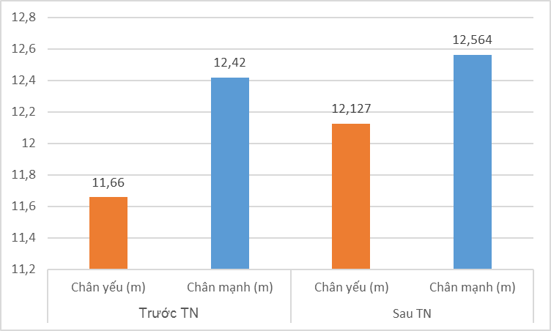

Biểu đồ 3.26. Sự biến đổi và chênh lệch sức mạnh giữa 2 chân trước và sau TN
b. Sự biến đổi thể lực của VĐV
+ Sức mạnh
Bảng 3.42. Sự biến đổi sức mạnh của VĐV (n=18)
Nội dung | Trước TN |  | Sau TN |  | d | W% | t | p
Nội dung | ₁ | SD₁ | ₂ | SD₂
Ngồi duỗi gối 3RM (kg) | 113.89 | 6.54 | 126.11 | 5.83 | 12.22 | 10.19 | 9.02 | <0.05
Nằm gập gối 3RM (kg) | 62.50 | 6.0 | 70.55 | 5.11 | 8.06 | 12.11 | 13.62 | <0.05
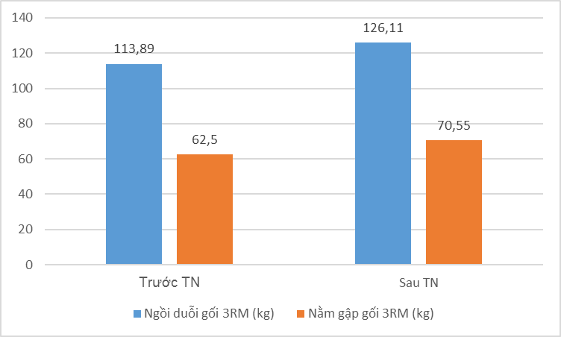

Biểu đồ 3.27. Sự biến đổi sức mạnh của VĐV trước và sau TN
+ Sức bền

Bảng 3.43. Sự biến đổi sức bền của VĐV Futsal TSB (n=18)
Nội dung | Trước TN |  | Sau TN |  | d | W% | t | p
Nội dung | ₁ | SD₁ | ₂ | SD₂
Yo-Yo IR1 (m) | 1935.56 | 261.81 | 2110 | 214.89 | 174.44 | 8.62 | 6.15 | <0.05
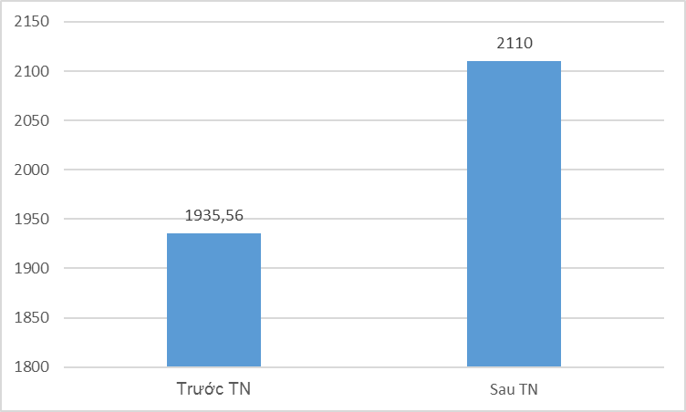

Biểu đồ 3.28. Sự biến đổi sức bền của VĐV trước và sau TN

Bảng 3.44. So sánh kết quả thành tích test Yoyo IR1 với một số tài liệu được công bố
TT | Tài liệu | Trình độ | Thành tích (m)
1 | Nguyễn Hữu Hoàng Phúc (2022) | Chuyên nghiệp | 2322± 340
2 | Barbero-Álvarez (2016) | Chuyên nghiệp | 2400 ± 293
3 | Oliveira (2013) | Chuyên nghiệp | 1244 ± 298
4 | Soares-Caldeira (2014) | Chuyên nghiệp | 1280 ± 363
5 | De Freitas (2012) | Chuyên nghiệp | 1433 ± 344
6 | Nakamura (2016) | Chuyên nghiệp | 1506.7 ± 287
7 | Rubén Ayarra (2018) | Hạng 2 – TBN | 1880 ± 388
7 | Rubén Ayarra (2018) | Hạng 3 – TBN | 1850 ± 261

+ Sức nhanh, linh hoạt
Kết quả sự biến đổi sức nhanh, linh hoạt của VĐV Futsal TSB được trình bày ở bảng 3.45.

Bảng 3.45. Sự biến đổi sức nhanh, linh hoạt (n=18)
Nội dung | Trước TN |  | Sau TN |  | d | W% | t | p
Nội dung | ₁ | SD₁ | ₂ | SD₂
Arrowhead test trái (s) | 8.27 | 0.11 | 7.92 | 0.17 | -0.34 | 4.32 | 10.88 | <0.05
Arrowhead test phải (s) | 8.14 | 0.30 | 7.85 | 0.28 | -0.29 | 3.72 | 7.06 | <0.05
Arrowhead test trái + phải (s) | 16.41 | 0.205 | 15.77 | 0.225 | - | - | - | -
Short Dribbling test (s) | 12.17 | 0.57 | 11.85 | 0.59 | -0.33 | 2.69 | 5.21 | <0.05

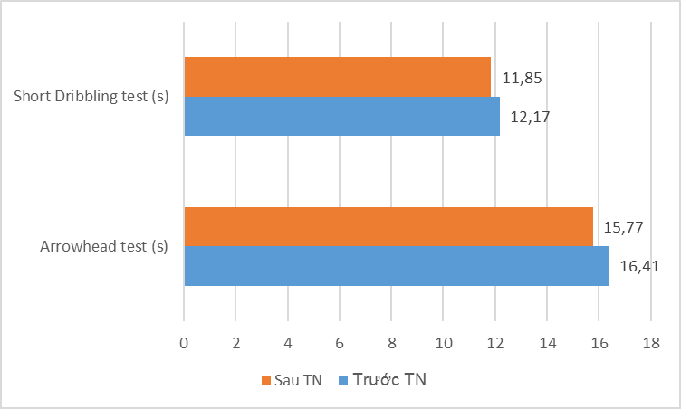

Biểu đồ 3.29. Sự biến đổi SN-LH trước và sau TN

Bảng 3.46. So sánh kết quả thành tích test Arrowhead với một số tài liệu được công bố
TT | Tác giả, năm công bố | Đối tượng | Thành tích (s)
1 | Dudung Hasanudin (2018) | Sinh viên bóng đá Indonesia (n=20) | 17.04
2 | Diana Victoria Gidu (2022) | VĐV trẻ U15 Romania (n=48) | 16.87 ± 0.499
3 | Jooyoung Kim (2021) | VĐV bóng đá chuyên nghiệp Hàn Quốc (n=20) | 17.21 ± 0.29
4 | Sungcheol Lee (2019) | Sinh viên bóng đá Hàn Quốc (n=20) | 17.7 ± 1.51

Bảng 3.47. So sánh kết quả thành tích test Short Dribbling với một số tài liệu được công bố
TT | Tác giả, năm công bố | Đối tượng | Thành tích (s)
1 | Diana Victoria Gidu (2022) | VĐV trẻ U15 Romania (n=48) | 13.302 ± 0.548
2 | Jakub Kokstejn (2019) | VĐV bóng đá trẻ U14 Czechia | 13.68 ± 1.53

+ Mềm dẻo

Bảng 3.48. Sự biến đổi khả năng mềm dẻo (n=18)
Nội dung | Trước TN |  | Sau TN |  | d | W% | t | p
Nội dung | ₁ | SD₁ | ₂ | SD₂
Dẻo gập thân (cm) | 12.32 | 3.16 | 14.4 | 2.59 | 2.07 | 15.55 | 7.99 | <0.05

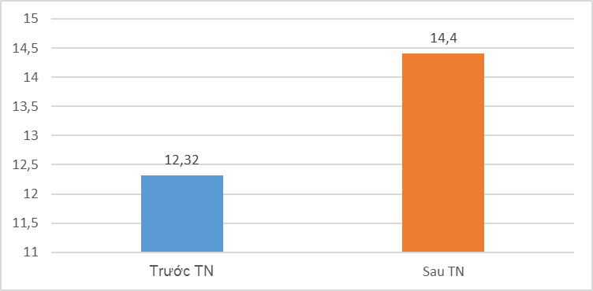

Biểu đồ 3.30. Sự biến đổi khả năng mềm dẻo trước và sau TN

Bảng 3.49. Tiêu chuẩn Dẻo gập thân đối với Nam của ACSM 2018
Lứa tuổi | 20 – 29 | 30 – 39 | 40 – 49 | 50 – 59 | 60 – 69
Xuất sắc | ≥ 29 | ≥ 27 | ≥ 24 | ≥ 24 | ≥ 22
Rất tốt | 23 – 28 | 22 – 26 | 18 – 23 | 17 – 23 | 14 – 21
Tốt | 19 – 22 | 17 – 21 | 13 – 17 | 13 – 16 | 9 – 13
Khá | 14 – 18 | 12 – 16 | 7 – 12 | 5 – 12 | 4 – 8
Kém | ≤ 13 | ≤ 11 | ≤ 6 | ≤ 4 | ≤ 3

+ Thăng bằng
Kết quả sự biến đổi khả năng thăng bằng của VĐV Futsal TSB được trình bày ở bảng 3.50.

Bảng 3.50. Sự biến đổi khả năng thăng bằng (n=18)
Nội dung | Trước TN |  | Sau TN |  | d | W% | t | p
Nội dung | ₁ | SD₁ | ₂ | SD₂
Y balance (cm) | 87.56 | 1.67 | 95.86 | 2.83 | 8.31 | 9.05 | 12.35 | <0.05

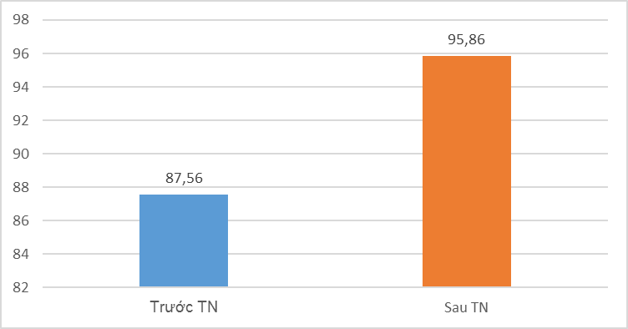

Biểu đồ 3.31. Sự biến đổi khả năng thăng bằng trước và sau TN
Tóm lại, quá trình thực nghiệm chương trình phát triển sức mạnh không làm ảnh hưởng tiêu cực đến các tố chất thể lực. Ngược lại, các tố chất thể lực đều có sự phát triển và có sự thống nhất theo nhận định của Bompa (1996) là tập luyện sức mạnh sẽ không ảnh hưởng đến sự phát triển đến sức nhanh, sức bền và mềm dẻo. Tuy nhiên, trình độ thể lực của VĐV Futsal TSB đều ở mức trung bình so với các VĐV trên thế giới.

3.3.5. Mối tương quan giữa sức mạnh đẳng trương và đẳng động
Bảng 3.51. Hệ số tương quan thành tích gập/duỗi gối giữa co cơ đẳng trương (kg) và đẳng động (Nm) của VĐV Futsal TSB
Nội dung |  | SD | r
Gập gối 3RM (kg) | 70.55 | 5.11 | 0.53
Mô men lực đỉnh gập gối tốc độ 60⁰/s (Nm) | 129.6 | 8.01 | 0.53
Duỗi gối 3RM (kg) | 126.11 | 5.83 | 0.56
Mô men lực đỉnh duỗi gối tốc độ 60⁰/s (Nm) | 229.5 | 12.23 | 0.56
Ghi chú: sig <0.05 (0.02 và 0.016).
Kết quả: Thành tích gập/duỗi gối giữa co cơ đẳng trương (kg) và đẳng động (Nm) của VĐV Futsal TSB có tương quan trung bình (r = 0.53 và 0.56) và có ý nghĩa thống kê với p = 0.02 và 0.016.
Vậy, có thể sử dụng test sư phạm 3RM (kg) thay cho test đẳng động (Nm) trong kiểm tra sức mạnh gập/duỗi gối. Tuy nhiên, kiểm tra bằng thiết bị Biodex vẫn có ý nghĩa khoa học và chính xác hơn.

KẾT LUẬN VÀ KIẾN NGHỊ

KẾT LUẬN:
- Đánh giá thực trạng sức mạnh và thể lực của VĐV TSB: Có sự chênh lệch sức mạnh thể hiện qua các giá trị mô men lực đỉnh (N/m), mô men lực đỉnh/ cân nặng cơ thể (PT/BW) và công suất trung bình (W) trong chuyển động gập/duỗi ở 3 khớp. Chứng tỏ có sự mất cân đối sức mạnh cơ đồng vận và đối vận ở cả 3 khớp. Cơ đối vận (gập) đều yếu hơn cơ đồng vận (duỗi) ở 3 khớp gối, hông và cổ chân ở tất cả 18/18 VĐV. Biên độ chuyển động khớp của các VĐV đều đạt theo mức khuyến cáo của các tổ chức y tế và các công bố trên thế giới. Điều này chứng tỏ biên độ hoạt động các khớp ở mức tốt, độ linh hoạt cao. Tất cả 18/18 VĐV đều có sự chênh lệch sức mạnh giữa 2 chân. Trong đó có 02/18 VĐV chân nghịch mạnh hơn chân thuận và 16/18 VĐV chân thuận mạnh hơn chân nghịch. Mức độ chênh lệch từ 0.1 đến 0.95m. Các chỉ số đánh giá trình độ thể lực chung của VĐV TSB ở mức trung bình và thấp hơn so với các công bố trong nước và trên thế giới.
- Đã lựa được 20 bài tập phù hợp để phát triển sức mạnh gập - duỗi cho 3 khớp: gối (8 bài tập), hông (8 bài) và cổ chân (4). Đã xác định được các thông số tập luyện của chương trình thực nghiệm 8 tuần, chia thành 2 giai đoạn: (a) Thích nghi giải phẫu – 4 tuần và (b) Phát triển sức mạnh tối đa – 4 tuần. Thời gian thực nghiệm chương trình ở giai đoạn chuẩn bị chung theo kế hoạch huấn luyện của đội. Căn cứ theo trình độ và đặc thù của từng VĐV, đã xây dựng giáo án, chương trình tập luyện 8 tuần cho từng VĐV.
- Kết quả cho thấy chương trình TN có hiệu quả rõ rệt đối với các VĐV Futsal TSB. Sự khác biệt về Mô-men lực đỉnh (N/m), Mô-men lực đỉnh/ cân nặng cơ thể (Nm/kg) và công suất trung bình (W) ở 3 khớp sau thực nghiệm đều phát triển tích cực, đa số đều có ý nghĩa thống kê ở ngưỡng xác suất p<0.05. Tỷ lệ đồng vận/đối vận ở 3 khớp của VĐV Futsal TSB đều biến đổi tích cực, tịnh tiến đến giá trị tối ưu, có thể kết luận chương trình TN hiệu quả và đạt được mục tiêu là phát triển SM nhóm cơ yếu. Tuy nhiên, vẫn chưa đạt tỷ lệ đồng vận/đối vận an toàn ở khớp gối (vẫn còn nguy cơ chấn thương gối cao). Tỷ lệ chênh lệch SM giữa 2 chân ở ngưỡng an toàn (>90%) ở cácVĐV Futsal TSB. Biên độ chuyển động khớp có sự tăng trưởng ở 3 khớp: Khớp hông và cổ chân đạt và vượt mức của người bình thường, tuy nhiên khớp gối vẫn chỉ ở mức trung bình. Tương quan Pearson thành tích gập/duỗi gối giữa test sư phạm 3RM (kg) và test đẳng động (Nm) ở mức độ trung bình. Có thể sử dụng test sư phạm thay cho test đẳng động (Nm) bằng máy Biodex trong kiểm tra sức mạnh gập/duỗi gối cho VĐV.

KIẾN NGHỊ
1. Cần tiếp tục thực hiện chương trình cân đối sức mạnh đồng vận/đối vận cho các VĐV chưa đạt được tỷ lệ an toàn trong giai đoạn chuẩn bị chung của chu kỳ huấn luyện tiếp theo. Lưu ý khớp gối của các VĐV.
2. Cần điều chỉnh chương trình tập luyện nhằm tăng biên độ chuyển động khớp cho VĐV Futsal TSB. Cần tiếp tục tiến hành nghiên cứu sâu về vai trò của biên độ chuyển động khớp, sự linh hoạt và mềm dẻo đối với phát triển sức mạnh ở các môn thể thao khác nhau, trình độ khác nhau.
3. Cần tiếp tục nghiên cứu hiệu quả các chương trình tập luyện các tố chất thể lực để phát triển hơn nữa trình độ thể lực của VĐV Futsal TSB cũng như mặt bằng thể lực của các VĐV Việt Nam so với các nước trên thế giới.

